
[بسمه تعالی]
دانشگاه آزاد اسلامي
واحد تهران غرب
West Tehran Branch, Islamic Azad University
فرم پيشنهاد تحقيق
پايان‏نامه‌ی كارشناسي ارشد
نام و نام خانوادگی دانشجو: | شماره دانشجویی:
رشته و گرایش: | دانشکده:
آدرس، تلفن ثابت و همراه:
استاد راهنما: | استاد مشاور:
ظرفیت استاد راهنما و استاد مشاور بر اساس بخشنامه 28996/73 مورخ 15/2/93 بررسی گردید:
انتخاب اساتید توسط دانشجو بلامانع می باشد
انتخاب استاد راهنما/ مشاور بدلیل تکمیل ظرفیت امکان پذیر نمی باشد

نام و نام خانوادگی مدیر گروه
تاریخ و امضاء

اینجانب ............... با توجه به آگاهی از تکمیل ظرفیت استاد راهنما/استاد مشاور تعهد می نمایم که عواقب ناشی از تاخیر در صدور کد شناسایی پایان نامه را پذیرفته و حق هر گونه اعتراض را از خود سلب می نمایم.
نام و نام خانوادگی دانشجو
تاریخ و امضاء

این قسمت توسط گروه آموزشی و پژوهش دانشکده تکمیل خواهد شد
تاریخ دریافت پروپوزال توسط گروه آموزشی
تاریخ تصویب پروپوزال در شورای تخصصی گروه
شماره و تاریخ تصویب پروپوزال در شورای پژوهشی دانشکده
تاریخ اخذ کد
کد پایان نامه
دانشگاه آزاد اسلامي
واحد تهران غرب
West Tehran Branch, Islamic Azad University
فرم پيشنهاد تحقيق
پايان‏نامه‌ی كارشناسي ارشد

عنوان تحقيق به فارسي:

تحلیل خستگی کم‌دوره‌ای (Low-Cycle Fatigue) در تیرهای هم‌بند مرکب فولاد-بتن تقویت‌شده با FRP با استفاده از مدل‌های تحلیلی و یادگیری ماشین
عنوان تحقیق به انگلیسی:
Low-Cycle Fatigue Analysis of Steel-Concrete Composite Link Beams Reinforced with FRP Using Analytical Models and Machine Learning

نام دانشجو: دانشکده:
نام خانوادگی دانشجو: گروه تخصصی:
رشته تحصيلي: گرايش:
نيمسال ورود به مقطع جاري: نيمسال اخذ واحد پایان نامه :

مشخصات اساتید:
مسئولیت | نام و نام خانوادگی | مرتبه علمی | پایه | نام پدر | ش ش | تاریخ تولد | محل تولد | کد ملی
راهنما
مشاور

تاريخ تصويب در شوراي گروه تخصصي:

نام و نام خانوادگی مدیر گروه رشته تحصیلی: تایيد مدير گروه رشته تحصیلی:

تاريخ ارسال به حوزه پژوهش و فناوری دانشکده:

تاریخ تصویب در شورای پژوهش وفناوری دانشکده:

تاييد كارشناس پژوهشی دانشکده: تایید مدیر پژوهش دانشکده :

توجه: لطفاً اين فرم با مساعدت و هدايت استاد راهنما تكميل شود.

- طلاعات مربوط به دانشجو:

نام: .......................................نام‏خانوادگي: ............................................شماره دانشجويي:...........................................
مقطع:....................................رشته تحصيلي: ..........................................گروه تخصصي:..............................................
گرایش:.................................نام‌دانشكده:...............................................سال ورود به مقطع جاري: .............................. نيمسال ورودي:............................
آدرس پستي در تهران...................................................................................................................................................
تلفن ثابت محل سكونت: ............................. تلفن همراه:....................................... پست الكترونيك:.........................
آدرس پستي در شهرستان:............................................................................................................................................
تلفن ثابت محل سكونت: ..............................تلفن محل كار: .................................. دورنگار:.................................

- اطلاعات مربوط به استاد راهنما:
تذكرات:
  - دانشجويان دوره كارشناسي ارشد می‌توانند يك استاد راهنما و حداكثر دو استاد مشاور و دانشجويان دوره دكتري حداكثر تا دو استاد راهنما و دو استاد مشاور انتخاب نمايند.
  - در صورتي كه اساتيد راهنما و مشاور مدعو مي باشند، لازم است سوابق تحصيلي، آموزشي و پژوهشي كامل ايشان [رزومه كامل] شامل فهرست پایان‌نامه‌های کارشناسی ارشد و رساله‏هاي دكتري دفاع شده و يا در حال انجام كه اساتيد مدعو، راهنمايي و يا مشاوره آنرا بر عهده داشته‏اند، به همراه مدارك مربوطه و همچنين آخرين حكم كارگزيني [حكم هيأت علمي] ضميمه گردد.
  - اساتيد راهنما و مشاور موظف هستند قبل از پذيرش پروپوزال، به سقف ظرفيت پذيرش خود توجه نموده و در صورت تكميل بودن ظرفيت پذيرش، از ارسال آن به دانشكده و حوزه پژوهشي و يا در نوبت قراردادن و ايجاد وقفه در كار دانشجويان جداً پرهيز نمايند. بديهي است در صورت عدم رعايت موازين مربوطه، مسئوليت تأخير در ارائه پروپوزال و عواقب كار، متوجه گروه تخصصي و دانشكده خواهد بود.

اطلاعات مربوط به استاد راهنما :

نام و نام خانوادگي :........................................................آخرين مدرك تحصيلي دانشگاهی :........................................
تخصص اصلي :........................... رتبه دانشگاهي [مرتبه علمي]: ........................ تلفن همراه: .......................................
تلفن منزل يا محل كار:...................................... نام و نام خانوادگي به زبان انگليسي: ....................................................

نحوه همکاری با واحد تهران غرب:
تمام وقت نیمه وقت مدعو

اطلاعات مربوط به استاد مشاور:
نام و نام خانوادگي:........................................................آخرين مدرك تحصيلي دانشگاهی:.........................................
تخصص اصلي:........................... رتبه دانشگاهي [مرتبه علمي]: ........................ تلفن همراه: .......................................
تلفن منزل يا محل كار:...................................... نام و نام خانوادگي به زبان انگليسي: ....................................................
نحوه همکاری با واحد تهران غرب:
تمام وقت نیمه وقت مدعو

4- اطلاعات مربوط به پايان‏نامه:

الف- عنوان تحقیق
1- عنوان به زبان فارسی:
تعیین تأثیر بارگذاری های تکراری بر روی عمر مفید و خستگی تیر هم بند
با استفاده از مدل های تحلیلی

2- عنوان به زبان انگليسي:

Evaluating the Impact of Repeated Loading on Service Life and Fatigue Behavior of Tie Beams Using Analytical Models

ب – تعداد واحد پايان‏نامه: 6

ج- بيان مسأله اساسي تحقيق به طور كلي [شامل تشريح مسأله و معرفي آن، بيان جنبه‏هاي مجهول و مبهم، بيان متغيرهاي مربوطه و منظور از تحقيق] :
تیرهای همبند به عنوان عناصر حیاتی در سیستم های سازهای مقاوم در برابر بارهای جانبی، نقش کلیدی در جذب و انتقال انرژی ناشی از نیروهای دینامیکی مانند زلزله، انفجار یا ارتعاشات ماشین آلات صنعتی ایفا میکنند. [6] با این حال، ماهیت بارگذاری تکراری و چرخه ای این نیروها، این المانها را در معرض پدیده خستگی قرار میدهد که به تدریج با ایجاد تمرکز تنش در نواحی بحرانی مانند اتصالات تیر به دیوار برشی، مناطق تغییر مقطع ناگهانی و محل تقاطع آرماتورهای قطری و طولی، به شکل گیری ریزترکها و کاهش پیشرونده ظرفیت باربری می انجامد. [7]
تیرهای هم‌بند [Coupling Beams] به عنوان اعضای حیاتی در سیستم‌های باربر جانبی سازه‌ها، به ویژه در سازه‌هایی که دارای دیوارهای برشی هستند، نقش بسیار مهمی در توزیع انرژی ناشی از زلزله، انفجار و ارتعاشات متناوب دارند. این اعضا تحت تأثیر بارگذاری‌های تکراری مستعد پدیده خستگی می‌شوند که به تدریج منجر به شکل‌گیری ریزترک‌ها، تمرکز تنش در نواحی بحرانی و در نهایت کاهش ظرفیت باربری سازه می‌شود. نتایج آزمایش‌های تجربی اخیر نشان داده‌اند که ترک‌های ناشی از خستگی در تیرهای هم‌بند به‌طور عمده در نواحی دهانه برشی و به‌ویژه نزدیک اتصالات برشی به وجود می‌آیند و با افزایش تعداد سیکل‌های بارگذاری، هم از لحاظ تعداد و هم از نظر گستره، رشد می‌کنند [شکل 1]. در نمونه‌هایی که اتصال کامل داشته‌اند، این ترک‌ها عمدتاً در جهت عرضی مشاهده شده‌اند.[8] در حالی که در نمونه‌هایی که اتصال جزئی دارند، ترک‌ها به صورت طولی گسترش یافته‌اند؛ که این امر نشان‌دهنده تأثیر مستقیم نوع و مقاومت اتصال بر الگوی خرابی است. ترک‌های خستگی در دال بتنی که به‌واسطه بارهای چرخه‌ای تحت تأثیر قرار می‌گیرند، عمدتاً به میزان اتصال برشی بین تیر فولادی و دال بتنی وابسته هستند. در این تحقیق، رشد ترک‌ها در نواحی عرضی و طولی، به‌ویژه در تیرهایی که اتصال ناقص یا تک‌ردیف گل‌میخ دارند، بسیار شدیدتر بوده است که این امر اهمیت پیکربندی جزئیات اتصال در کنترل آسیب‌های ناشی از خستگی را نشان می‌دهد. [17]
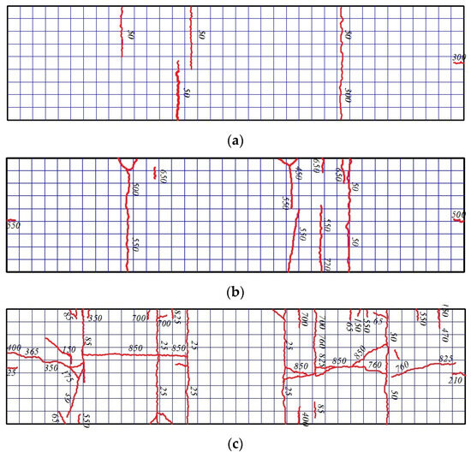
شکل 1. گسترش و پراکندگی ترک‌های خستگی در دال‌های بتنی [تعداد چرخه‌ها به هزار نمایش داده شده است].[الف] نمونه FSB 2.[ ب] نمونه FSB 3.[ج] نمونه FSB 4.[د] نمونه FSB 5.[هـ] نمونه PFSB 7.[17]
یکی از راهکارهای نوین برای رفع ضعف‌های موجود در مدل‌های سنتی، استفاده از مدل‌های یادگیری ماشین بهینه‌شده است. مدل PSO-DBN توانسته است پاسخ‌های خستگی را با دقت بسیار بالایی پیش‌بینی کند، از جمله مواردی مانند:
• خیز میان‌دهنه
• کرنش آرماتور
• کرنش بتن
مدل PSO-DBN که ترکیبی از الگوریتم بهینه‌سازی ازدحام ذرات [PSO] و شبکه‌های باور عمیق [DBN] است، به‌طور ویژه برای پیش‌بینی پاسخ‌های خستگی در سازه‌ها به کار می‌رود. الگوریتم PSO به‌عنوان یک روش بهینه‌سازی، به تنظیم دقیق پارامترهای مدل کمک می‌کند تا عملکرد بهینه‌ای در پیش‌بینی نتایج حاصل شود. شبکه‌های باور عمیق [DBN] نیز قادرند روابط پیچیده میان ویژگی‌های ورودی و خروجی را مدل‌سازی کنند و در مسائل پیچیده و غیرخطی مانند پیش‌بینی خستگی تیرهای هم‌بند تحت بارگذاری چرخه‌ای بسیار مؤثر هستند.[3] . این ترکیب از دو تکنولوژی، مدل PSO-DBN را به ابزاری قوی برای پیش‌بینی دقیق رفتار خستگی در سازه‌ها تبدیل کرده است.
نتایج مدل یادگیری ماشین مبتنی بر شبکه باور عمیق بهینه‌شده [PSO-DBN] در پیش‌بینی خیز و کرنش در تیرهای بتن مسلح تحت بارگذاری چرخه‌ای، دقت بالایی را در مقایسه با داده‌های آزمایشگاهی نشان داده است[4]
مدل‌های یادگیری ماشین، به‌ویژه مدل PSO-DBN، این قابلیت را دارند که رفتارهای پیچیده و غیرخطی را که در اثر بارگذاری‌های چرخه‌ای و تکراری ایجاد می‌شود، به‌طور دقیق شبیه‌سازی کنند. این مدل‌ها می‌توانند پارامترهایی مانند توالی سیکل‌های تنشی، نرخ کرنش، و اثرات غیرخطی ناشی از اتصالات جوشی یا پیچی را مدل‌سازی کنند، در حالی که مدل‌های تحلیلی سنتی قادر به شبیه‌سازی چنین پیچیدگی‌هایی نیستند. این دقت بالا در پیش‌بینی می‌تواند به طراحی بهینه‌تری برای سازه‌هایی که در معرض بارهای دینامیکی و چرخه‌ای قرار دارند، منجر شود [8]
در تحلیل خستگی، شناسایی سهم مؤلفه‌های مختلف تغییرشکل مانند خمش، برش و لغزش، نقش اساسی و تعیین‌کننده‌ای در پیش‌بینی عمر مفید سازه ایفا می‌کند. بر اساس مدل عددی مقاله‌ی Nabilah et al. [2020]، سهم لغزش میلگرد در تیرهایی با نسبت طول به عمق [L/d] متوسط، بین ۲۰ تا ۲۷ درصد از تغییرشکل کلی پیش از تسلیم گزارش شده است. این در حالی است که مدل‌های ساده‌سازی‌شده معمولاً این مؤلفه را در نظر نمی‌گیرند.[17]
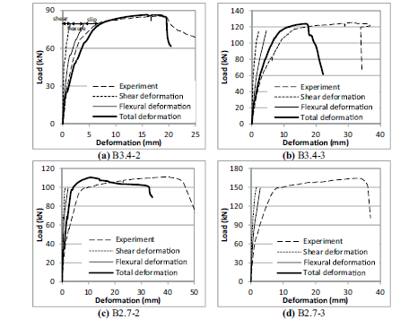
شکل 3.نتایج تحلیل اجزای محدود. [17]
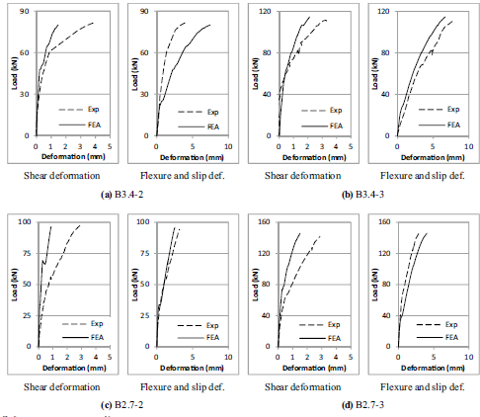
شکل 4.مؤلفه‌های تغییرشکل تیرها. [17]
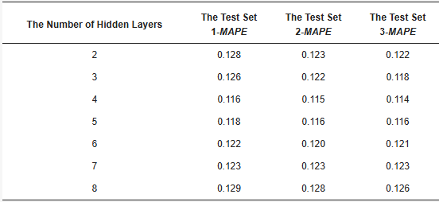
جدول 1. تأثیر انتخاب تعداد لایه‌های پنهان بر دقت پیش‌بینی مدل. [17]

در انتخاب تعداد لایه‌های پنهان در شبکه‌های عصبی، این پارامتر نقش بسیار مهمی در دقت پیش‌بینی مدل ایفا می‌کند. انتخاب مناسب تعداد لایه‌های پنهان می‌تواند به افزایش توانایی مدل در یادگیری ویژگی‌های پیچیده‌تر داده‌ها کمک کند. در این تحقیق، برای دستیابی به بهترین دقت پیش‌بینی، تعداد لایه‌های پنهان در مدل PSO-DBN با استفاده از تکنیک‌های بهینه‌سازی انتخاب شد. نتایج بررسی تأثیر این انتخاب که در جدول 1 آمده است، نشان‌دهنده افزایش دقت پیش‌بینی پس از تنظیم بهینه این پارامتر است.
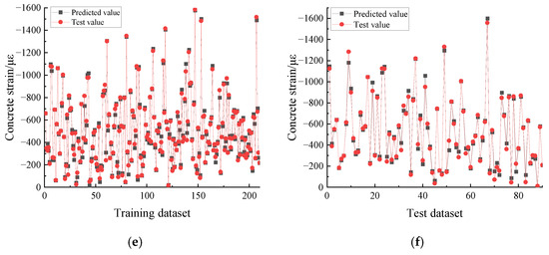
شکل 5. مقایسه بین مقادیر پیش‌بینی‌شده و مقادیر تجربی مدل PSO-DBN:
[الف] پیش‌بینی خیز میان‌دهنه برای داده‌های آموزش؛
[ب] پیش‌بینی خیز میان‌دهنه برای داده‌های آزمون؛
[ج] پیش‌بینی کرنش آرماتور برای داده‌های آموزش؛
[د] پیش‌بینی کرنش آرماتور برای داده‌های آزمون؛
[هـ] پیش‌بینی کرنش بتن برای داده‌های آموزش؛
[و] پیش‌بینی کرنش بتن برای داده‌های آزمون.[17]
شکل 5 به‌طور شفاف مقایسه‌ای میان پیش‌بینی‌های مدل PSO-DBN و مقادیر تجربی ارائه می‌دهد. این مقایسه‌ها به‌ویژه در پیش‌بینی خیز میان‌دهنه و کرنش‌های آرماتور و بتن نشان می‌دهند که مدل PSO-DBN توانسته است پاسخ‌های سازه‌ای را با دقت بالا پیش‌بینی کند. نتایج حاکی از آن است که این مدل می‌تواند به‌عنوان ابزاری قابل اعتماد برای تحلیل رفتار تیرهای هم‌بند تحت بارگذاری‌های چرخه‌ای استفاده شود و تفاوت‌های اندکی با داده‌های آزمایشگاهی دارد که نشان‌دهنده دقت بالای مدل است.[17]
نتایج ال زهیری و همکاران [2024] نشان داده‌اند که ترک‌های خستگی به‌صورت متفاوتی بسته به نوع اتصال گسترش می‌یابند. به‌طور خاص، در نمونه‌های با اتصال جزئی، ترک‌های طولی بیشتری مشاهده شده که مستقیماً بر رفتار غیرخطی چرخه‌ای تأثیر می‌گذارد. همچنین، بررسی تغییرشکل‌های چرخه‌ای و کرنش‌های تجمعی در نمونه‌های تقویت‌شده و تقویت‌نشده نشان می‌دهد که حتی در نمونه‌های پیش‌تنیده، افزایش کرنش‌های پسماند و تغییرمکان میان‌دهنه به‌وضوح مشاهده می‌شود. به‌طور خاص، مقدار کرنش تجمعی در اتصال یک‌ردیفه [FSB 5] تا 152٪ بیشتر از اتصال دوردیفه [FSB 3] گزارش شده است [شکل‌های 6 و 7]. این پدیده نشان می‌دهد که تنها تقویت سازه با پیش‌تنیدگی، بدون در نظر گرفتن تغییرات رفتار چرخه‌ای اجزا، نمی‌تواند عملکرد بهینه‌ای در برابر خستگی ارائه دهد.
در مدل‌سازی رفتار خستگی تیرهای بتن‌آرمه، روند تخریب و کاهش سختی در طول چرخه‌های بارگذاری با توجه به مراحل مختلف خستگی از اهمیت زیادی برخوردار است. نمودار شکل 5 کاهش سختی در فازهای مختلف خستگی را به‌طور واضح نشان می‌دهد و به‌عنوان ابزاری مهم برای پیش‌بینی تخریب و زمان شکست در تیرها به کار می‌رود.
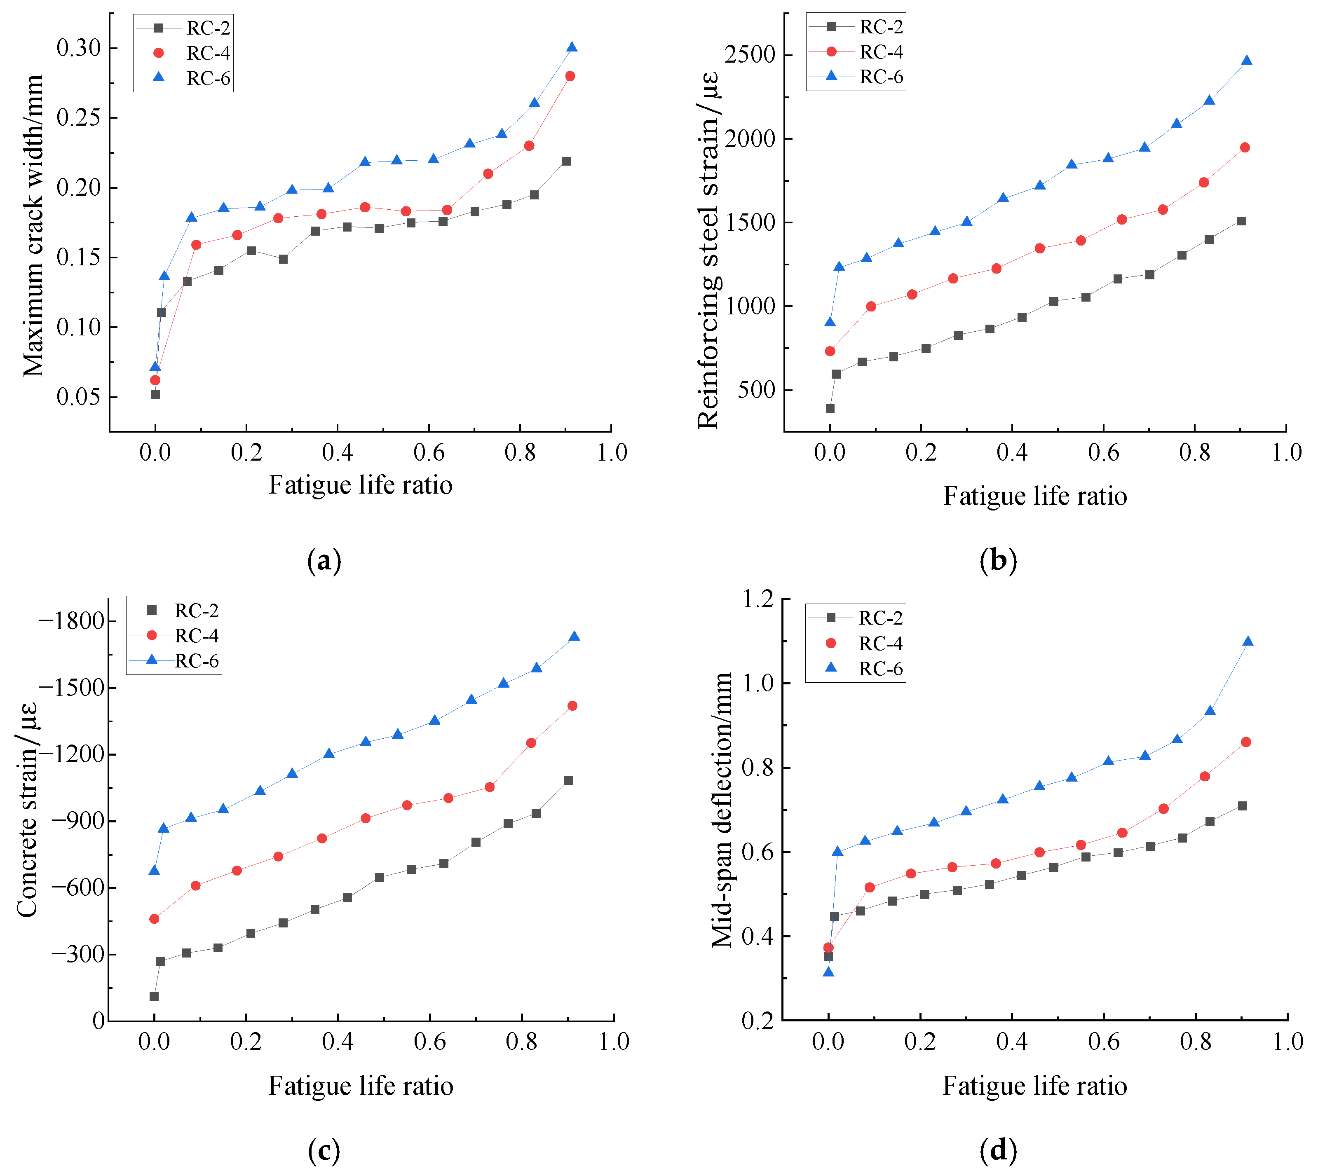
شکل 6. عملکرد خستگی نمونه‌های تیر بتن‌آرمه تحت بارگذاری‌های چرخه‌ای مختلف: [الف] حداکثر عرض ترک؛ [ب] کرنش آرماتور کششی؛ [ج] کرنش بتن؛ [د] انحراف میانه تیر.[17]
از سوی دیگر، مدل‌های تحلیلی معمول قادر به شبیه‌سازی دقیق رفتار پیچیده‌ی تیرهای هم‌بند نیستند. بسیاری از این مدل‌ها از توانایی بازنمایی همزمان سه پدیده کلیدی محروم هستند: [۱] رشد همزمان ریزترک‌ها و ادغام تدریجی آن‌ها در نواحی تحت تنش مکرر، [۲] تأثیر ناهمگنی مصالح، مانند ترک‌خوردگی‌های اولیه یا ضعف‌های موضعی در بتن یا فولاد، و [۳] رفتار غیرخطی اجزای اتصال تحت بارگذاری چندمحوره. این نقص‌ها باعث عدم دقت در پیش‌بینی عمر مفید سازه‌ها و استفاده از ضریب‌های کاهنده محافظه‌کارانه در آیین‌نامه‌های طراحی می‌شود که ممکن است منجر به افزایش هزینه‌های ساخت یا خطر گسیختگی زودرس شود. در این زمینه، ترکیب روش‌های تحلیل عددی پیشرفته، نظیر روش‌های مبتنی بر المان محدود توسعه‌یافته [XFEM] برای شبیه‌سازی رشد ترک، و استفاده از الگوریتم‌های یادگیری ماشین برای مدل‌سازی الگوهای پیچیده خرابی، می‌تواند به توسعه مدل‌های تحلیلی دقیق‌تر کمک کند. این مدل‌ها باید قادر به پیش‌بینی رفتار چرخه‌ای و عمر خستگی تیرهای هم‌بند با در نظر گرفتن اثرات همزمان پارامترهای مکانیکی [نظیر دامنه تنش و نرخ کرنش]، هندسی [نسبت برش به خمش، آرایش آرماتور]، و محیطی [دما، رطوبت] باشند. رفتار غیرخطی تیرهای مرکب در سیکل‌های اولیه بارگذاری، همراه با پدیده‌هایی نظیر لغزش باقی‌مانده، تغییرمکان میان‌دهنه، و کرنش‌های تجمعی در گل‌میخ‌ها، به‌شدت وابسته به نوع اتصال، پیش‌تنیدگی و میزان بارگذاری است. این نتایج بر اهمیت مدل‌سازی دقیق رفتار تجمعی خستگی و شبیه‌سازی ترکیبی تنش–کرنش با استفاده از روش‌های پیشرفته تحلیل عددی تأکید دارد [17]

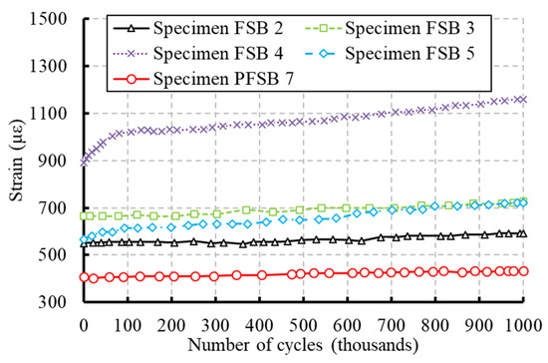
شکل 7. کرنش‌های چرخه‌ای در وصله‌های برشی [اتصالات برشی]. [17]
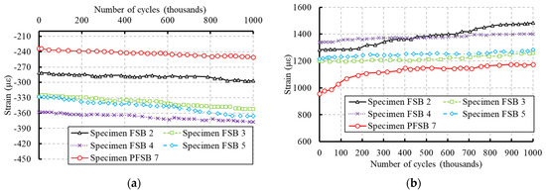
شکل 8. کرنش‌های چرخه‌ای در دال‌های بتنی و تیرهای فولادی.[الف] دال بتنی[ب] تیر فولادی [17]
از سوی دیگر، استانداردهای موجود مانند مبحث نهم مقررات ملی ساختمان و آیین‌نامه ASCE 7 با اعمال ضرایب کاهش مقاومت کلی [مثل ضریب ۰.۳۵ برای سختی تیرهای کوپله]، رویکردی محافظه‌کارانه و نادقیق در ارزیابی خستگی اتخاذ کرده‌اند. این رویکرد محافظه‌کارانه به طراحی‌های بیش از حد محتاطانه منجر می‌شود که نه تنها باعث افزایش هزینه‌های ساخت می‌گردد، بلکه در برخی موارد ممکن است خطر گسیختگی زودرس در سازه‌هایی که تحت بارگذاری‌های پُربسامد قرار دارند، به ویژه در سکوهای فراساحلی یا سازه‌های مجاور خطوط ریلی، افزایش یابد. بررسی‌های صورت گرفته بر روی مقاومت باقی‌مانده نمونه‌ها پس از بارگذاری خستگی نشان داده‌اند که نمونه‌های با پیش‌تنیدگی خارجی، علیرغم تحمل تنش‌های اولیه، عملکرد بهتری در حفظ ظرفیت باربری خود تا نقطه شکست دارند. این موضوع اهمیت و ضرورت توسعه مدلی را که بتواند اثرات پیش‌تنیدگی، اتصال برشی و نحوه توزیع گل‌میخ‌ها را در تحلیل خستگی به‌طور دقیق لحاظ کند، نشان می‌دهد [10][17][8]
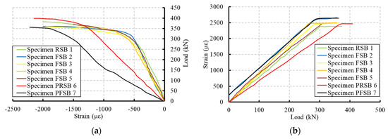
شکل 9. تغییرشکل‌های پسماند استاتیکی[الف] خیز پسماند[ب] لغزش پسماند[10]

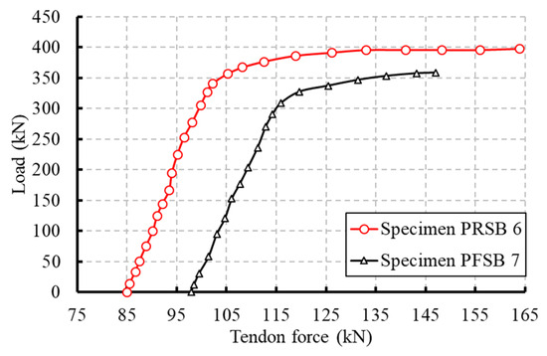
شکل 10. کرنش‌های پسماند استاتیکی در الیاف نهایی مقاطع مرکب[الف] دال بتنی[ب] تیر فولادی [10]
مطالعات تجربی اخیر نشان میدهد که مکانیزمهای تخریب خستگی در تیرهای همبند با نسبت طول به عمق کم کاملاً متفاوت از تیرهای معمولی است؛ به طوریکه تمرکز تنش برشی در ترکیب با خمش خارج از صفحه، الگوهای ترک خوردگی پیچیده ای ایجاد میکند که در مدلهای مرسوم قابل پیش بینی نیستند. [20]
یکی از چالش‌های اصلی در پیش‌بینی دقیق عمر خستگی، ناتوانی مدل‌های رایج در شبیه‌سازی هم‌زمان سه پدیده مهم است: رشد هم‌زمان ریزترک‌ها، تأثیر ناهمگنی‌های مصالح، و رفتار غیرخطی اتصالات. در مقاله Nabilah et al. [2020]، با استفاده از مدل اجزای محدود دو‌بعدی و در نظر گرفتن رابطه تنش-لغزش بین میلگرد و بتن، توانسته‌اند تطابق بالایی با نتایج آزمایشگاهی ایجاد کنند.
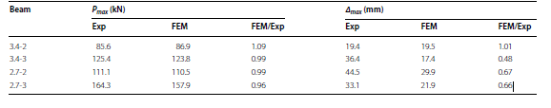
جدول ۲: مقایسه بین آزمایش و تحلیل اجزای محدود.[24]

شکاف اصلی تحقیقاتی در ناتوانی مدلهای عددی موجود در شبیه سازی همزمان سه پدیده کلیدی نهفته است.[24]
1.تشکیل ریزترکهای موازی در فاز اولیه خستگی و فرآیند ادغام آنها تحت سیکلهای مکرر
2. تأثیر ناهمگونی های موضعی مصالح [مانند تخلخل بتن، ناخالصیهای فولاد یا نواقص جوش] بر رشد ترکها
3. رفتار چرخه ای غیرخطی اتصالات تحت شرایط بارگذاری چند محوره
این پژوهش با به کارگیری رویکرد ترکیبی المان محدود پیشرفته [مانند روش XFEM برای شبیه سازی رشد ترک] و الگوریتمهای یادگیری ماشین [ برای پیش بینی الگوی تخریب بر پایه داده های تجربی]، به دنبال توسعه مدلهای تحلیلی دقیقی است که قادر به پیش بینی عمر خستگی با در نظر گرفتن اثرات همزمان پارامترهای هندسی [نظیر نسبت برش به خمش، درصد آرماتورهای قطری]، مکانیکی [دامنه تنش، نرخ کرنش] و محیطی [دما، رطوبت] باشند. دستاورد این مطالعه نه تنها به بهینه سازی طراحی تیرهای همبند در پروژه های عمرانی می انجامد، بلکه مبنایی برای تدوین آیین نامه های اختصاصی خستگی برای سازههای تحت بارگذاری های چرخ های شدید [مانند نیروگاه های هسته ای یا سازه های نظامی] فراهم میکند. این امر به ویژه در کشورهای لرزه خیز مانند ایران که سازه ها در معرض ترکیب بارهای استاتیکی و دینامیکی مکرر قرار دارند، از اهمیت راهبردی برخوردار است.[24]
تیرهای هم‌بند مرکب به‌دلیل قرارگیری در مسیر انتقال انرژی جانبی [نظیر زلزله]، به‌شدت تحت بارگذاری‌های تکراری قرار دارند که می‌تواند باعث بروز خستگی و کاهش عمر مفید آن‌ها شود. مدل‌های تحلیلی رایج غالباً قادر به شبیه‌سازی دقیق این رفتار نیستند، لذا نیاز به توسعه مدل‌های دقیق‌تر مبتنی بر روش‌های عددی و یادگیری ماشین برای پیش‌بینی رفتار خستگی و عمر مفید این تیرها وجود دارد.

د - اهمیت و ضرورت انجام تحقيق [شامل اختلاف نظرها و خلاءهاي تحقيقاتي موجود، ميزان نياز به موضوع، فوايد احتمالي نظري و عملي آن و همچنين مواد، روش و يا فرآيند تحقيقي احتمالاً جديدي كه در اين تحقيق مورد استفاده قرار مي‏گيرد:

خستگی سازه‌ای در تیرهای همبند نه تنها یک مسئله فنی، بلکه یک چالش اقتصادی- امنیتی در پروژه‌های کلان ملی محسوب می‌شود. [11] با افزایش تمایل به استفاده از سیستم‌های دیوار برشی کوپله در ساختمان‌های بلند مرتبه و سازه‌های ویژه [مانند نیروگاه‌های هسته‌ای و مراکز داده]، ضرورت بازنگری در شیوه‌های سنتی طراحی این المان‌ها به دلیل محدودیت‌های ذاتی آیین‌نامه‌های فعلی بیش از پیش آشکار شده است. [12]
آیین‌نامه‌های رایج مانند AISC 360 و EN 1993-1-9 عمدتاً بر مبنای داده‌های آزمایشگاهی تیرهای معمولی با نسبت‌های متعارف [L/h > 4] تنظیم شده‌اند، در حالی که تیرهای همبند در عمل اغلب به صورت تیرهای عمیق [1 ≤ L/h ≤ 2] اجرا می‌شوند. [کاظمی و همکاران،۲۰۲۴] این ناسازگاری هندسی منجر به خطاهای سیستماتیک در محاسبه تنش‌های برشی موضعی و در نتیجه تخمین غیرواقعی عمر خستگی می‌گردد. [2]
شکاف‌های تحقیقاتی این حوزه را می‌توان در سه محور کلیدی دسته‌بندی کرد:
1 . ناتوانی مدل‌های آسیب پیوسته [CDM] در پیش‌بینی رفتار ریزترک‌ها در فازهای آغازین خستگی، به ویژه در فولادهای با استحکام فوق‌بالا [UHSS] که امروزه به طور گسترده در سازه‌های مدرن استفاده می‌شوند.
2. عدم وجود بانک‌های داده جامع برای کالیبراسیون مدل‌های عددی، به دلیل هزینه‌بر و زمان‌بر بودن آزمایش‌های خستگی پُربسامد روی نمونه‌های واقع‌الابعاد.
3. چالش‌های اجرایی در مدل‌سازی اثرات همزمان خوردگی، خستگی و بارهای ضربه‌ای [مانند انفجار] که در محیط‌های صنعتی و ساحلی به طور همزمان رخ می‌دهند.
ضرورت این پژوهش از آنجا ناشی می‌شود که شکست خستگی در تیرهای همبند نه تنها می‌تواند به گسیختگی موضعی، بلکه به فرو ریزش پیشرونده در سیستم‌های سازه‌ای منجر شود. برای نمونه، در بازسازی زلزله کرمانشاه [۱۳۹۶]، بررسی‌های پس از حادثه نشان داد که بیش از ۶۰ درصد آسیب‌ها در دیوارهای برشی کوپله، ناشی از تمرکز تنش خستگی در تیرهای همبند بوده است. این در حالی است که هیچ پروتکل آزمایشی استانداردی برای شبیه سازی اثرات ترکیبی بارهای لرزه‌ای چرخه‌ای و خزش [Creep] در مصالح بتن مسلح مدرن وجود ندارد.
دستاوردهای پیش‌بینی‌شده این تحقیق شامل موارد زیر خواهد بود:
- تدوین معادلات تجربی اصلاح‌شده برای پیش‌بینی عمر خستگی تیرهای همبند، با در نظر گرفتن اثرات همزمان پارامترهای نرخ کرنش [ε̇]، دمای عملیاتی [T] و رطوبت نسبی [RH].
- توسعه یک چارچوب هیبرید عددی-آزمایشگاهی مبتنی بر تکنیک‌های بینایی ماشین [Machine Vision] برای ردیابی رشد ترک‌ها در مقیاس میکرومتر و کالیبراسیون مدل‌های المان محدود.
- طراحی بهینه‌شده ژئومتری تیرهای همبند با استفاده از الگوریتم‌های هوش ازدحامی [PSO] و شبکه‌های عصبی پیچشی [CNN] که قادر به کاهش تمرکز تنش در نواحی اتصال تا ۷۰ درصد هستند.
- پیشنهاد اصلاحات آیین‌نامه‌ای برای گنجاندن ضریب اطمینان دینامیکی [γ_d] متناسب با شرایط لرزه‌خیزی ایران، که می‌تواند دقت محاسبات عمر مفید را تا ۳۵ درصد افزایش دهد.
روش‌شناسی نوین این پژوهش مبتنی بر ترکیب الگوریتم‌های دینامیک سیالات محاسباتی [CFD] برای شبیه سازی اثرات خوردگی و روش المان گسسته [DEM] برای تحلیل رفتار دانگانه‌ای مصالح در مقیاس نانو است. این رویکرد چندمقیاسی، امکان شبیه سازی واقع‌گرایانه‌تر از تعامل بین میکروساختار فولاد [ شامل مرز دانه‌ها و ناخالصی‌ها] و مکانیزم‌های رشد ترک را فراهم می‌کند. همچنین، استفاده از چاپ سه‌بعدی بتن مسلح با الیاف پلیمری [FRC] برای ساخت نمونه‌های آزمایشی دقیق، انقلابی در روش‌های سنتی نمونه‌سازی ایجاد خواهد کرد.
فواید کاربردی این تحقیق شامل کاهش ۲۰ درصدی هزینه‌های ساخت از طریق بهینه‌سازی مصرف مصالح، افزایش ۵۰ درصدی عمر بهره‌برداری سازه‌های حیاتی و تدوین استانداردهای بومی برای مقاوم‌سازی تیرهای همبند در برابر پدیده‌های ترکیبی خستگی- خوردگی خواهد بود.

ه- مرور ادبیات و سوابق مربوطه [بيان مختصر پیشینه تحقيقات انجام شده در داخل و خارج کشور پيرامون موضوع تحقیق و نتايج آنها و مرور ادبیات و چارچوب نظري تحقیق]:
در یک پژوهش آزمایشگاهی جامع و دقیق، زانک و همکاران [2023] رفتار مکانیکی تیرهای بتن مسلح تحت تأثیر هم‌زمان خوردگی و بارگذاری چرخه‌ای [خستگی] را بررسی کردند. هدف اصلی این مطالعه تحلیل روند کاهش سختی و افزایش خیز باقی‌مانده در تیرهای Tشکل بتن مسلح بود که تحت شرایط بارگذاری خستگی ساده و ترکیبی خستگی-خوردگی قرار گرفتند. در این تحقیق، نویسندگان با طراحی یک دستگاه آزمایشگاهی نوآورانه توانستند به‌طور هم‌زمان محیط خورنده را شبیه‌سازی کرده و بارهای تکراری با دامنه‌های مختلف تنش را اعمال کنند. تعداد یازده تیر آزمایشی در سه گروه مختلف شامل تیرهای تحت بارگذاری استاتیکی، تیرهای تحت خستگی ساده و تیرهای تحت اثر ترکیبی خوردگی-خستگی دسته‌بندی و بررسی شدند.[31]
نتایج تجربی نشان داد که در تیرهای تحت اثر ترکیبی خوردگی و خستگی، رفتار خیز شامل سه مرحله اصلی بود: افزایش ناگهانی اولیه، پایداری نسبی در میانه عمر خستگی، و سپس افزایش سریع پیش از شکست. نرخ رشد خیز در مرحله میانه عمر برای تیرهای دچار خوردگی-خستگی به‌طور قابل توجهی بیشتر از تیرهای صرفاً تحت خستگی قرار گرفته بود. همچنین مشخص شد که بارگذاری چرخه‌ای نه‌تنها موجب کاهش سختی می‌شود، بلکه خیز باقی‌مانده را به‌طور چشمگیری در مقایسه با تیرهای تحت بار استاتیکی افزایش می‌دهد.[31]
نویسندگان با استفاده از داده‌های به‌دست‌آمده، یک مدل تحلیلی برای پیش‌بینی خیز میان‌دهنه توسعه دادند که در آن تأثیرات متعدد نظیر تعداد سیکل‌های بارگذاری، دامنه تنش، کاهش مدول الاستیسیته بتن، و شدت خوردگی میلگردها به‌طور هم‌زمان مدنظر قرار گرفت. این مدل با نتایج آزمایشگاهی تطابق خوبی داشت و اعتبار قابل توجهی برای تعمیم به دیگر سناریوهای مهندسی داشت.[31]
با توجه به شباهت‌های عملکردی تیرهای Tشکل آزمایش‌شده در این پژوهش و تیرهای هم‌بند که در سازه‌های دارای دیوار برشی استفاده می‌شوند، نتایج این تحقیق می‌تواند مبنای علمی و تجربی مناسبی برای توسعه مدل‌های تحلیلی در تحلیل رفتار خستگی تیرهای هم‌بند تحت بارگذاری‌های چرخه‌ای باشد. به‌ویژه در مدل‌سازی دقیق خیز، ارزیابی عمر مفید و تحلیل کاهش سختی در محیط‌های مهاجم و تحت بارگذاری چرخه‌ای، این مطالعه مرجع با ارزشی به شمار می‌رود.
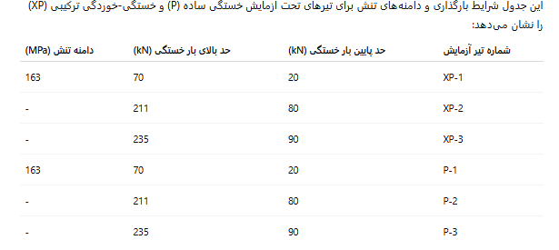
جدول3: موارد آزمایش [31]

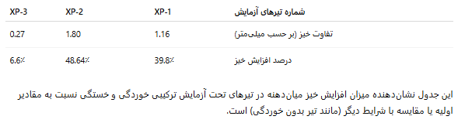
جدول 4. افزایش مقدار خیز میان‌دهنه در تیرهای آزمایش خستگی–خوردگی [31]

در پژوهش‌های جدید، استفاده از مدل‌های یادگیری ماشین مبتنی بر فیزیک [PINNs] برای تحلیل و پیش‌بینی رفتار خستگی تحت بارگذاری‌های تکراری در سازه‌ها به‌طور روزافزونی مورد توجه قرار گرفته است. به‌ویژه، مقاله‌ی یائو و همکاران [2023] به بررسی گسترش خستگی و جداسازی لایه‌ای در لمینت‌های کامپوزیتی تحت بارگذاری‌های سیکلی پرداخته است. در این مطالعه، مدل‌های PINNs برای پیش‌بینی نرخ رشد ترک‌های خستگی در حضور الیاف پل‌زن استفاده شده‌اند، که به‌طور مؤثر وابستگی تاریخچه بارگذاری به گسترش ترک را شبیه‌سازی کرده‌اند. این مدل‌ها عملکرد به‌مراتب بهتری نسبت به مدل‌های بدون استفاده از اطلاعات فیزیکی و روابط تجربی معمولی نشان دادند [یائو و همکاران، 2023]. بنابراین، به‌کارگیری چنین رویکردهایی در تحلیل رفتار خستگی تیرهای هم‌بند می‌تواند به‌طور قابل توجهی دقت پیش‌بینی عمر خستگی در بارگذاری‌های تکراری را افزایش دهد.
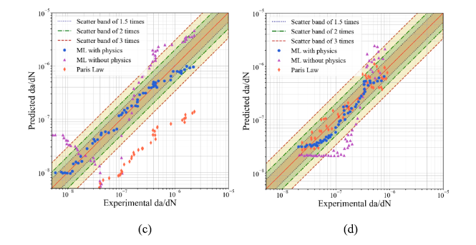
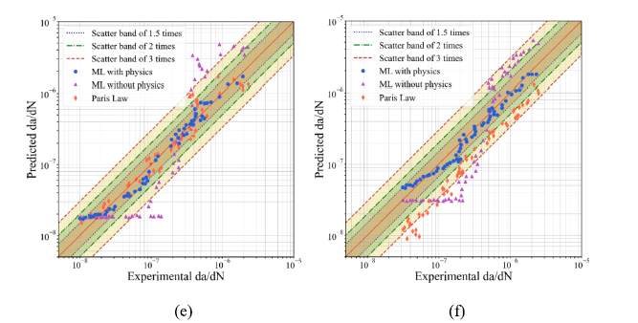
شکل 11. مقایسه پیش‌بینی‌های FDG با الیاف پل‌زن شده با روش‌های مختلف:
[الف] a-a0 = 2.62 میلی‌متر؛
[ب] a-a0 = 14.97 میلی‌متر؛
[ج] a-a0 = 27.19 میلی‌متر؛
[د] a-a0 = 39.66 میلی‌متر؛
[ه] a-a0 = 48.90 میلی‌متر؛
[و] a-a0 = 62.25 میلی‌متر؛
[ز] a-a0 = 80.31 میلی‌متر. [29]
در مهندسی سازه، یکی از چالش‌های مهم در تحلیل عمر سازه‌ها، به‌ویژه تیرهای فولادی و بتنی، پیش‌بینی دقیق عمر خستگی و ارزیابی قابلیت اطمینان سازه تحت بارگذاری‌های تکراری است. این موضوع زمانی که سازه‌ها تحت بارگذاری‌های چرخه‌ای و خستگی قرار می‌گیرند، از اهمیت ویژه‌ای برخوردار می‌شود. یکی از اصلی‌ترین روش‌ها برای تحلیل عمر خستگی، استفاده از مدل‌های عددی و تحلیلی است که می‌توانند اثرات مختلف بارگذاری‌ها را بر عمر مفید سازه‌ها پیش‌بینی کنند.
در مقاله ای دیگر با عنوان " مدل محاسبه عمر احتمالاتی المان تیر و کاربرد آن در تحلیل قابلیت اطمینان سازه‌های جوشکاری شده " یائو و همکاران [2023] به معرفی یک مدل جدید محاسبه عمر احتمالی برای المان‌های تیر در سازه‌های جوش‌خورده پرداخته است. این مطالعه یک مدل مبتنی بر روش المان محدود ذاتی فرم برداری [VFIFEM] را برای محاسبه عمر احتمالی تیرهای جوش‌خورده تحت بارگذاری‌های چرخه‌ای معرفی کرده است. این مدل با در نظر گرفتن تأثیر تغییرات بارگذاری و تنش‌های باقیمانده [RS] به تحلیل عمر سازه‌های تیر پرداخته و نتایج حاصل از آن با داده‌های آزمایشگاهی عمر کامل مقایسه شده است. نتایج نشان می‌دهد که مدل پیشنهادی توانایی پیش‌بینی دقیق عمر خستگی سازه‌ها را دارد و نتایج آماری آن به‌طور قابل توجهی با داده‌های تجربی هم‌راستا است.[29]
این تحقیق به‌ویژه بر اهمیت بارگذاری‌های چرخه‌ای و ترکیب آن با تنش‌های باقیمانده برای پیش‌بینی دقیق‌تر عمر خستگی تأکید می‌کند. یکی از ویژگی‌های برجسته مدل پیشنهادی این است که علاوه بر در نظر گرفتن تنش‌های باقیمانده، تأثیر تغییرات بارگذاری و هندسه مقطع نیز به‌طور دقیق در محاسبات لحاظ شده است. همچنین، این مقاله نشان می‌دهد که مدل پیشنهادی در پیش‌بینی عمر سازه‌ها دقت بالایی دارد و نتایج آن به‌طور قابل توجهی در بازه آماری [۱۰٪، ۹۰٪] قرار می‌گیرد.
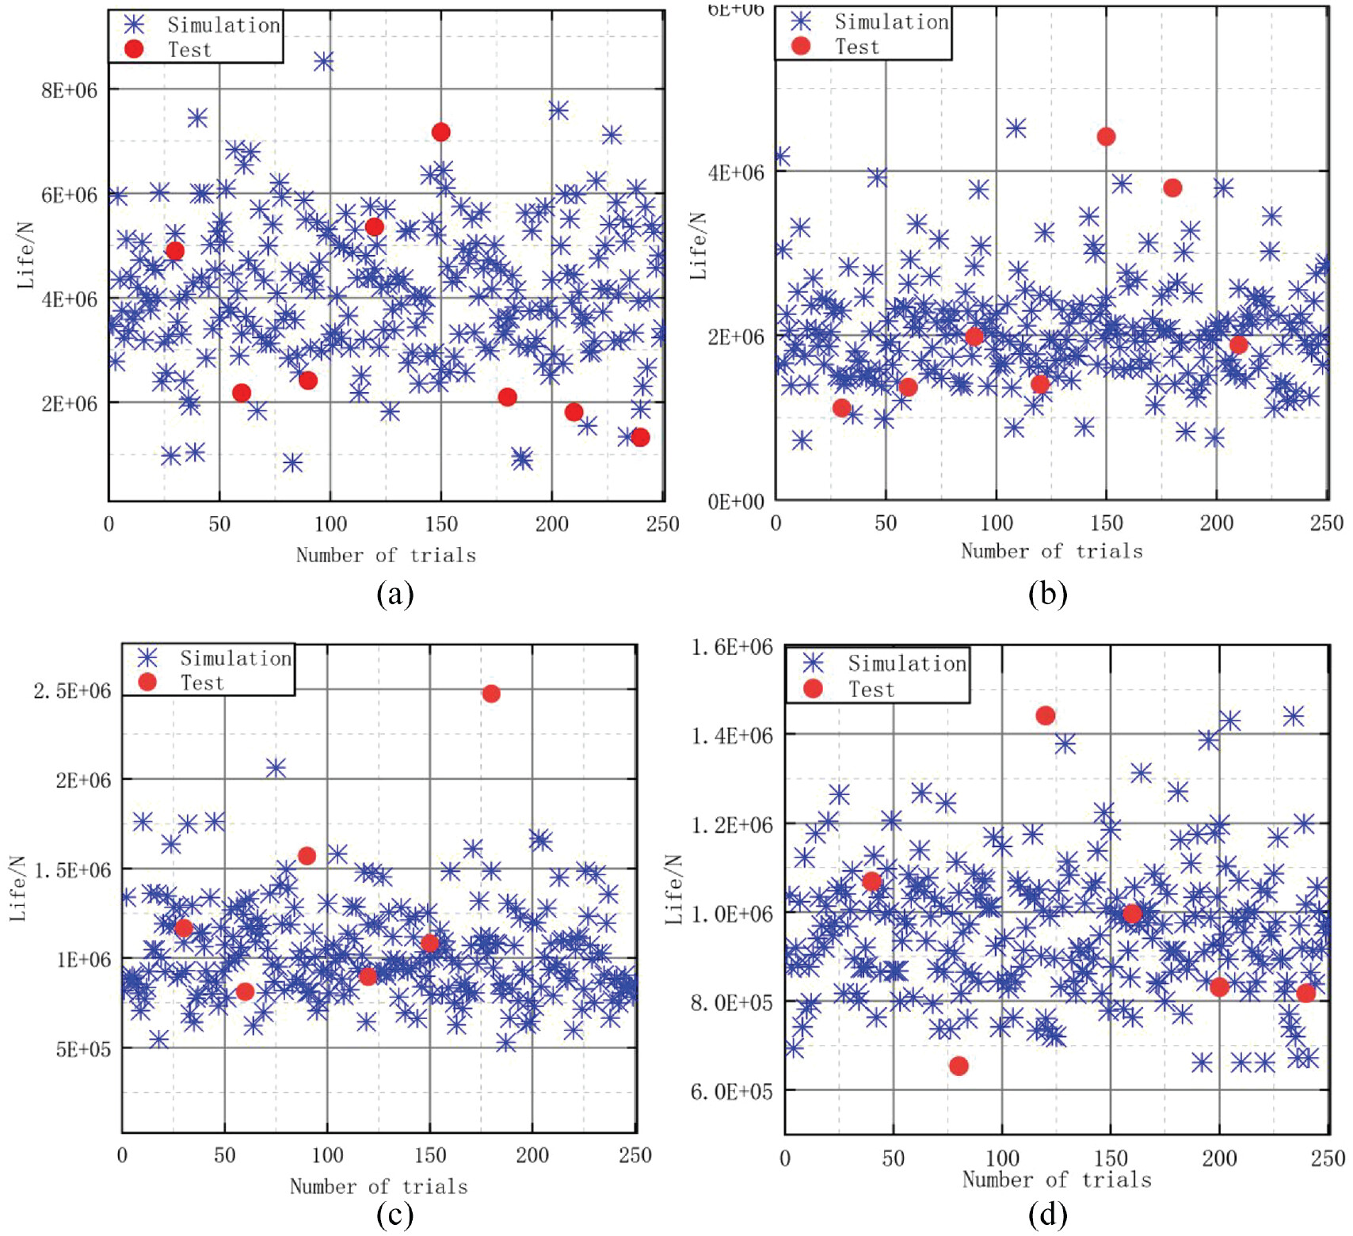
شکل ۱2. مقایسه عمر مفید بین نتایج شبیه‌سازی و تجربی: [الف] ۱۲۰ مگاپاسکال، [ب] ۱۴۰ مگاپاسکال، و [د] ۱۷۵ مگاپاسکال.[29]
با توجه به اهمیت تحلیل رفتار خستگی سازه‌های بتنی در مهندسی عمران، تحقیقات متعددی در زمینه ارزیابی عمر مفید و خستگی تیرهای بتنی تحت بارگذاری‌های تکراری انجام شده است. در این راستا، لی در
مقاله خود به بررسی رفتار خستگی تیرهای بتنی پیش‌تنیده خورده شده تحت بارگذاری‌های خستگی با چرخه بالا پرداخته است. این مطالعه به‌ویژه به تأثیر خوردگی بر عمر خستگی تیرهای بتن پیش‌تنیده تمرکز دارد و یک مدل تحلیلی خطی برای پیش‌بینی عمر خستگی این تیرها توسعه داده است.[29]
در این تحقیق، تیرهای بتنی پیش‌تنیده که تحت خوردگی شتاب‌زده قرار گرفته‌اند، تحت آزمایش‌های خستگی با چرخه بالا قرار گرفتند. نتایج نشان داد که شکست خستگی در تیرها به دلیل آسیب به فولاد کششی خورده شده در نواحی با خوردگی شدید رخ داده است. مدل تحلیلی که در این مطالعه توسعه یافته، به‌ویژه برای پیش‌بینی تکامل کرنش در بتن و فولادهای پیش‌تنیده کاربرد دارد. این مدل همچنین تأثیر عواملی مانند تمرکز تنش، تغییرات طولی در مقطع فولادی و درجه خوردگی بر عمر خستگی تیرها را مورد بررسی قرار داده است.[29]
یکی از نکات مهم این تحقیق، تأکید بر نقش درجه خوردگی و تأثیر آن بر کاهش عمر خستگی تیرهاست. علاوه بر این، تأثیر عوامل مختلفی مانند دامنه بار، نسبت پیش‌تنیدگی جزئی [PPR] و تغییرات در مقاطع فولادی بر کاهش عمر مفید تیرها مورد بررسی قرار گرفته است. این مطالعه نشان می‌دهد که برای پیش‌بینی دقیق‌تر عمر خستگی تیرهای بتنی پیش‌تنیده، باید عواملی همچون تمرکز تنش و درجه خوردگی در نظر گرفته شوند.[29]
مطالعات مشابه دیگری نیز به تحلیل رفتار خستگی تیرهای بتنی و پیش‌تنیده تحت بارگذاری‌های تکراری پرداخته‌اند. تحقیقات قبلی بیشتر بر مدل‌های تحلیلی و عددی متمرکز بوده‌اند که به پیش‌بینی دقیق‌تر عمر خستگی و تحلیل تغییرات رفتار سازه تحت بارگذاری‌های مختلف کمک کرده‌اند. این مطالعات، به‌ویژه در زمینه ارزیابی عمر خستگی تیرهای هم‌بند، می‌توانند به‌عنوان مبنای تحقیقاتی و مرجعی برای توسعه مدل‌های جدید و بهینه‌سازی روش‌های موجود به شمار آیند.[20]
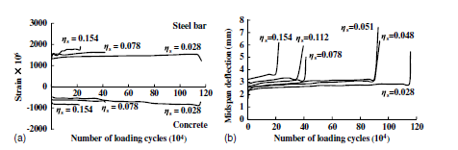
شکل 13. کرنش‌ها و تغییر شکل میانه تیر در بالاترین حد بارگذاری در مقابل تعداد چرخه‌های بارگذاری: [الف] کرنش‌ها در بتن و میلگردها: F-1 [ηs = 0.028]، F-4 [ηs = 0.078]، F-6 [ηs = 0.154]؛ [ب] تغییر شکل [20]
میانه تیر
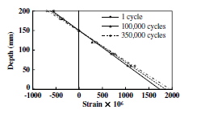
شکل 14.توزیع کرنش در میانه تیر F-4 تحت بارگذاری خستگی[20]
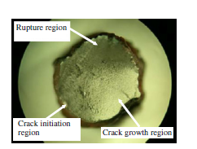
شکل 15.الگوی بزرگ شکست سطح میلگرد خورده شده[20]
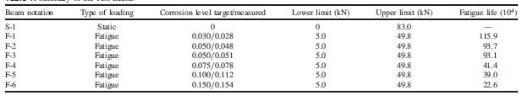
جدول 4.خلاصه‌ای از تیرهای آزمایشی[20]

در مطالعات اخیر، تحلیل عمر مفید و پیش‌بینی خستگی سازه‌ها تحت تأثیر بارگذاری‌های تکراری، از اهمیت بالایی برخوردار است.
مقاله جی و کیم [2021] یک رویکرد احتمالی برای پیش‌بینی عمر سازه‌های بتنی مسلح که تحت تأثیر خوردگی و خستگی ترکیبی قرار دارند، ارائه می‌دهد. این مطالعه به اهمیت به‌روزرسانی پیش‌بینی‌های عمر سازه‌ها پس از انجام بازرسی‌ها و نظارت‌های مختلف تأکید دارد و نشان می‌دهد که بارگذاری‌های چرخه‌ای می‌توانند تأثیر چشمگیری بر تخریب و کاهش عمر مفید سازه‌ها داشته باشند.
در این مقاله، فرآیند تخریب ترکیبی خوردگی و خستگی به‌طور همزمان مدل‌سازی شده است و برای به‌روزرسانی پارامترهای احتمالی مدل‌های تخریب از روش‌های استنتاج بیزی [Bayesian Inference] استفاده شده است. این به‌روزرسانی‌ها با استفاده از نتایج بازرسی‌های مختلف، نظیر شناسایی آسیب‌های ناشی از خوردگی یا ترک‌های مربوط به خستگی، انجام می‌شود و به‌طور مؤثری به کاهش خطاها و عدم قطعیت‌ها در پیش‌بینی عمر سازه‌ها می‌پردازد.[19]
این رویکرد می‌تواند مشابه برای تحلیل تیرهای هم‌بند تحت بارگذاری‌های تکراری مورد استفاده قرار گیرد. به‌ویژه که در تحلیل عمر خستگی تیرهای هم‌بند، علاوه بر بارگذاری‌های چرخه‌ای، عواملی مانند تغییرات هندسی، تنش‌های باقیمانده و آسیب‌های ناشی از بارهای مختلف نیز تأثیرگذار خواهند بود. استفاده از مدل‌های مشابه برای پیش‌بینی عمر تیرهای هم‌بند و به‌روزرسانی مداوم پارامترهای آن‌ها می‌تواند به دقت بیشتر در پیش‌بینی رفتار این تیرها در طول زمان کمک کند.[19]
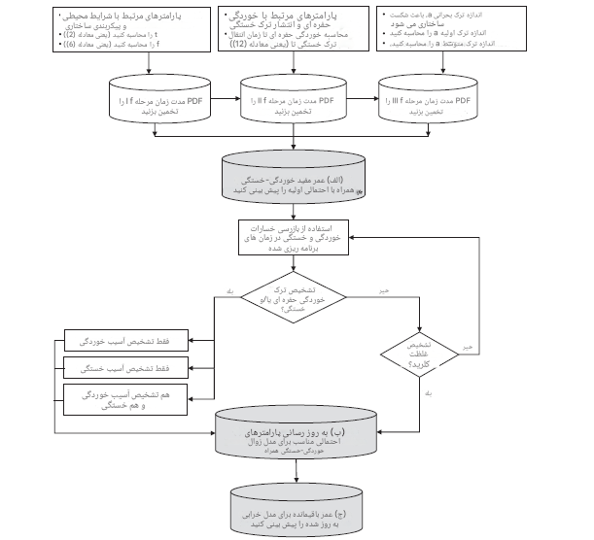
شکل 16.فرایند محاسباتی دقیق برای پیش‌بینی عمر مفید ترکیبی خوردگی-خستگی با ادغام اطلاعات بازرسی مختلف [19]
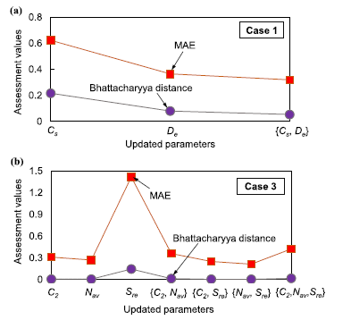
شکل 17.مقادیر ارزیابی پارامترهای به‌روزرسانی شده برای روش‌های مقایسه MAE و فاصله باتاچاریه: [الف] حالت 1؛ [ب] حالت 3. [19]
در زمینه تحلیل رفتار تیرهای هم‌بند بتن مسلح [Coupling Beams] تحت بارگذاری‌های مختلف، یکی از مسائل کلیدی، بررسی تأثیر روابط چسبندگی-لغزش در آرماتورهای طولی است. این موضوع در تحلیل‌های خستگی و پیش‌بینی عمر مفید تیرهای هم‌بند که تحت بارگذاری‌های تکراری قرار دارند، اهمیت ویژه‌ای دارد.
نابیلاح و همکاران [2021] در مقاله خود با عنوان " توسعه تحلیل اجزای محدود برای تیرهای اتصال با طول متوسط با در نظر گرفتن لغزش اتصال سطح چسبندگی" به تحلیل رفتار تیرهای هم‌بند با طول متوسط تحت بارگذاری مونوکولیک پرداخته است و از مدل تحلیل المان محدود [FEA] برای شبیه‌سازی رفتار این تیرها استفاده کرده است. در این تحقیق، اثرات روابط چسبندگی-لغزش بین میلگردهای طولی و بتن مدل‌سازی شده‌اند، که نشان می‌دهند این روابط می‌توانند رفتار بار-تغییرشکل را به‌طور دقیق‌تری نسبت به مدل‌های چسبندگی کامل پیش‌بینی کنند.[17]
نتایج مطالعه نشان داد که در تیرهای هم‌بند با طول متوسط، کشش و لغزش در نقاط مختلف تیر می‌تواند تأثیر قابل توجهی بر توزیع تنش‌ها و رفتار کلی سازه داشته باشد. این تحقیق همچنین به اهمیت شبیه‌سازی صحیح روابط چسبندگی-لغزش در تحلیل تیرهای بتنی تأکید کرده است، که برای پیش‌بینی دقیق‌تر رفتار تیرهای هم‌بند تحت بارگذاری‌های مونوکولیک و تکراری ضروری است. علاوه بر این، نتایج نشان داد که انجام تحلیل‌های دقیق با در نظر گرفتن روابط چسبندگی-لغزش می‌تواند به پیش‌بینی صحیح‌تر رفتار سازه‌ها در طول عمر مفیدشان منجر شود.
مطالعه مذکور تأکید می‌کند که خزش و لغزش در تیرهای هم‌بند با طول متوسط به‌ویژه در بارگذاری‌های تکراری نقش مهمی ایفا می‌کنند و نباید در تحلیل‌ها نادیده گرفته شوند. این یافته‌ها می‌توانند در مدل‌سازی خستگی تیرهای هم‌بند تحت بارگذاری‌های تکراری و پیش‌بینی عمر مفید آن‌ها کاربرد زیادی داشته باشند. [17]
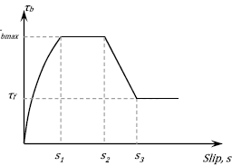
شکل 18.رابطه تنش چسبندگی-لغزش
جزئیات نمونه‌های آزمایشی. [اصلاح شده از Nabilah و Koh 2017].[17]
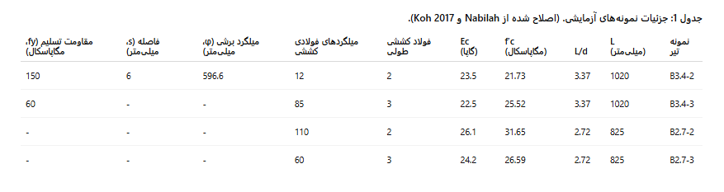
الزوهایری [2020] در تحقیقی با عنوان "ویژگی‌های خستگی تیرهای ترکیبی فولاد- بتن" به بررسی تأثیر بارگذاری‌های سیکلی بر رفتار تیرهای ترکیبی فولاد-بتن پرداختند. این مطالعه با انجام آزمایش‌های استاتیک و خستگی بر روی تیرهای ترکیبی، نشان داد که بارگذاری‌های تکراری باعث آسیب در ناحیه اتصال برشی بین تیر فولادی و دال بتن می‌شود. نتایج آزمایش‌ها نشان داد که با افزایش تعداد سیکل‌ها، ناحیه آسیب‌زا در دال بتن گسترش پیدا کرده و این گسترش آسیب موجب کاهش سختی اتصال برشی و افزایش انحرافات باقی‌مانده و لغزش‌های پلاستیکی می‌شود. همچنین، نتایج تحقیق نشان داد که اعمال تنش‌های خارجی بر روی دال بتن می‌تواند باعث کاهش کرنش‌ها و افزایش پایداری تیرهای ترکیبی تحت بارگذاری‌های تکراری شود. پژوهشگران با استفاده از مدل‌های تحلیلی و بررسی تأثیرات بارگذاری‌های مختلف، توانستند رفتار تیرهای ترکیبی فولاد-بتن تحت بارگذاری‌های خستگی را به دقت شبیه‌سازی کنند. این مطالعه بر اهمیت تقویت اتصالات برشی و کنترل ترک‌های طولی در بتن برای افزایش عمر مفید تیرهای ترکیبی تحت بارگذاری‌های تکراری تأکید نمود.[17]
شکل 21. تجهیزات آزمایش. [الف] چیدمان گیج‌های کرنش و LVDTها. [ب] گیج LVDT لغزش و سلول‌های بارگذاری پس‌تنش. [ج] گیج‌های کرنش اتصال برشی. [18]
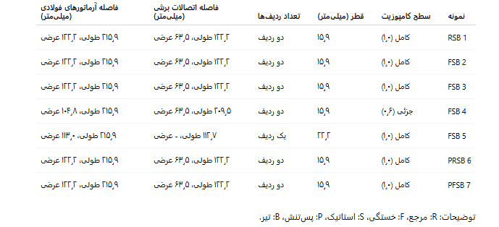
جدول5. فاصله آرماتورها و اتصال برشی فولادی. [18]

در تحقیقی با عنوان "پیش‌بینی عملکرد خستگی تیرهای بتنی مسلح بر اساس فناوری یادگیری ماشین بهینه‌شده"، به بررسی توسعه آسیب‌های خستگی در تیرهای بتنی مسلح [RC] تحت تأثیر بارهای تکراری و خواص مواد پرداخته شد. این مطالعه یک مدل پیش‌بینی عملکرد خستگی برای تیرهای بتنی مسلح مبتنی بر شبکه باور عمیق [DBN] ارائه داد که از بهینه‌سازی ازدحام ذرات [PSO] برای بهبود دقت مدل استفاده شده است. به‌منظور ایجاد پایگاه داده، آزمایش‌های بارگذاری خستگی روی تیرهای بتنی مسلح انجام شد که شامل پیش‌بینی انحراف وسط تیر، کرنش آرماتورها و کرنش بتن در طی بارگذاری خستگی بود. نتایج این تحقیق نشان داد که مدل پیش‌بینی عملکرد خستگی تیرهای بتنی مسلح مبتنی بر PSO-DBN نسبت به مدل‌های DBN و BP دقت بیشتری دارد. این مدل به‌طور مؤثری قادر به پیش‌بینی رفتار خستگی تیرهای بتنی مسلح است و نتایج آن می‌تواند در ارزیابی و طراحی تیرهای بتنی مسلح تحت بارهای تکراری به کار گرفته شود.
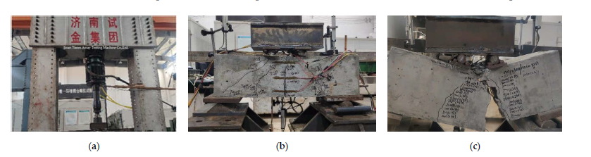
شکل 19. فرایند بارگذاری آزمایش: [الف] دستگاه بارگذاری آزمایش؛ [ب] آزمایش بارگذاری استاتیک نمونه تیرها؛ [ج] آزمایش بارگذاری خستگی نمونه تیرها.[17]
در پژوهشی با عنوان "مدلسازی عملکرد خستگی و محدوده تنش در تیرهای SFRC مجهز به میلگردهای فولادی پراستحکام" [Gao et al., 2020]، تأثیر الیاف فولادی بر رفتار خستگی تیرهای بتنی با میلگردهای HRB500 بررسی شد. این مطالعه شامل آزمایش‌های استاتیک [۱ نمونه] و خستگی [۸ نمونه] بر روی تیرهایی با مقادیر مختلف الیاف فولادی [۰٫۵٪، ۱٪ و ۱٫۵٪] بود. نتایج نشان داد که افزودن ۱٪ الیاف فولادی موجب افزایش دوبرابری عمر خستگی نسبت به نمونه‌های بدون الیاف می‌شود. تحقیقات نشان داد که الیاف فولادی از طریق مکانیسم «پل‌زنی بین ترک‌ها» به کاهش گسترش ترک‌ها، کاهش ۲۰-۳۰٪ تغییرشکل‌ها و کاهش دامنه تنش در میلگردهای کششی کمک می‌کنند. همچنین، یک رابطه معکوس معنادار بین سطح تنش اعمالی و عمر خستگی مشاهده شد، به‌طوریکه افزایش ۱۰٪ سطح تنش منجر به کاهش ۵۶ تا ۹۷٪ در عمر خستگی شد. پژوهشگران با توسعه یک مدل تحلیلی مبتنی بر ممان اینرسی مؤثر و اصلاح ضریب کرنش فشاری بتن، توانستند توزیع تنش میلگردها را با دقت بالا پیش‌بینی کنند و ضریب تعیین ۰٫۸۴ را بدست آوردند. این مطالعه نشان داد که استفاده بهینه از درصد الیاف [حداکثر ۱٪ حجمی] می‌تواند به عنوان یک راهکار عملی برای بهبود پایداری سازه‌های بتنی تحت بارهای تکراری موثر باشد. [19]
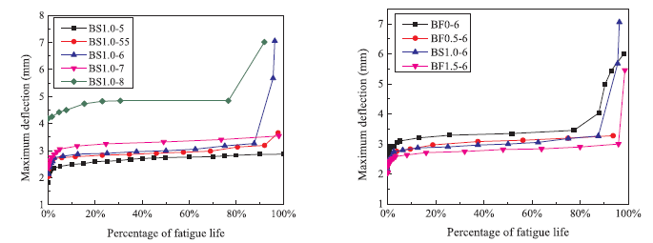

شکل 20.انحرافات در وسط تیر تحت بارگذاری خستگی بیشینه در برابر درصد عمر خستگی. [19]
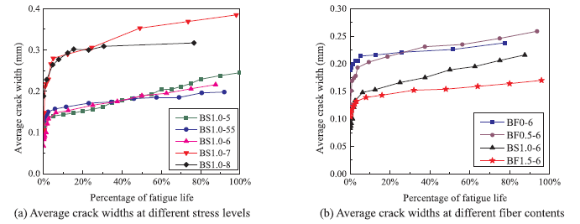
شکل 21.عرض ترک‌های متوسط تحت بارگذاری خستگی بیشینه در برابر درصد عمر خستگی.[19]
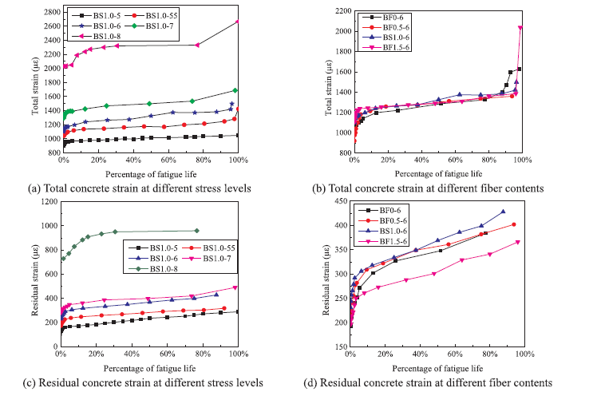
شکل 22.کرنش‌های کل و باقی‌مانده بتن در سطح بالایی ناحیه فشاری در برابر درصد عمر خستگی. [19]
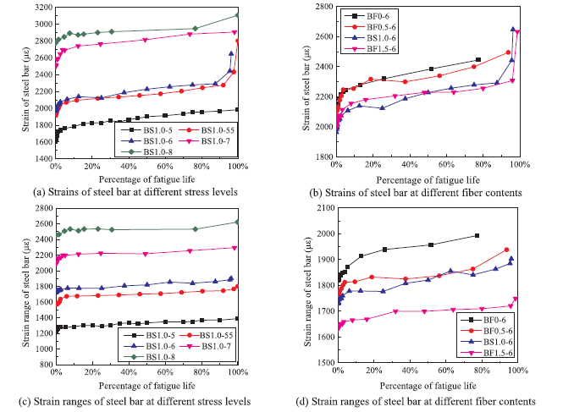
شکل 23.کرنش‌های اسمی و دامنه‌های کرنش میلگرد در برابر درصد عمر خستگی.[19]

لئو و همکاران [2022] در مقاله‌ای با عنوان "تحلیل خستگی پل قوسی خرپایی فولادی با دهانه بلند – بخش دوم: ارزیابی عمر خستگی آویزها تحت بارگذاری دینامیکی وسایل نقلیه سنگینِ متحرک"، به بررسی اثرات بارگذاری دینامیکی وسایل نقلیه سنگین و اضافه‌بار بر عملکرد خستگی آویزهای پل قوسی فولادی با دهانه بلند پرداختند. در این مطالعه، مدل اجزای محدود سه‌بعدی از پل قوسی فولادی Mingzhu Bay ساخته شد و هفت مدل مختلف وسیله نقلیه خستگی لحاظ گردید. پاسخ دینامیکی و دامنه تنش آویزهای قوس میانی پل تحت بارگذاری‌های استاندارد، ۲۵٪ اضافه‌بار و ۵۰٪ اضافه‌بار مورد تحلیل قرار گرفت. ارزیابی عمر خستگی آویزها با استفاده از تئوری تجمعی آسیب Miner انجام شد. نتایج نشان داد که آویزهای کوتاه‌تر در قوس میانی کوتاه‌ترین عمر خستگی را دارند، اما تحت بارگذاری استاندارد هنوز الزامات طراحی را برآورده می‌کنند. اما افزایش نرخ اضافه‌بار به ۲۵٪ و ۵۰٪ به ترتیب موجب کاهش ۲۰٪ و ۳۰٪ عمر خستگی آویزها شد، و در حالت ۵۰٪ اضافه‌بار، عمر خستگی دیگر پاسخگوی الزامات طراحی نبود. این پژوهش بر اهمیت کنترل اضافه‌بار وسایل نقلیه و نظارت دقیق بر آویزهای پل‌های قوسی فولادی در راستای تضمین دوام و ایمنی سازه‌ها تأکید می‌کند.
لیئو [2023] در مطالعه‌ای با عنوان "تحلیل عوامل مؤثر بر آسیب خستگی در پل خرپایی"، به بررسی عوامل کلیدی تأثیرگذار بر آسیب خستگی در پل‌های خرپایی پرداخت. این پژوهش نشان داد که بارگذاری دینامیکی ناشی از وسایل نقلیه سنگین و اضافه‌بار [خصوصاً در محدوده ۲۵-۵۰٪] تأثیر عمده‌ای در کاهش ۲۰-۳۰٪ عمر خستگی اعضای خرپایی دارد. تمرکز تنش در نواحی حساس مانند اتصالات جوش‌شده، سوراخ‌های اتصال و گوشه‌های تیز به‌عنوان نقاط اصلی آغاز ترک‌های خستگی شناسایی شد. همچنین، عوامل محیطی نظیر خوردگی سطحی و وجود عیوب ساختاری مانند ناخالصی‌ها و حفره‌ها که باعث کاهش مقاومت موضعی مواد می‌شوند، سرعت رشد ترک‌ها را تسریع می‌کنند. طراحی نامناسب هندسی اعضا و عدم تطابق با استانداردهای رایج مانند AASHTO نیز موجب ایجاد تنش‌های فراتر از آستانه تحمل خستگی می‌شود. این مطالعه بر لزوم کنترل دقیق اضافه‌بار، بهینه‌سازی اتصالات و بازرسی‌های دوره‌ای مبتنی بر ارزیابی تنش‌های باقیمانده به‌عنوان راهکارهای کلیدی برای افزایش عمر خستگی تأکید دارد.

شکل 23.نمودار مراحل تحلیل [21]

شکل 24.پاسخ دینامیکی مهارهای کوتاه تحت بارگذاری یک وسیله نقلیه.
الف] قوس خرپایی فولادی میانی؛ ب] قوس خرپایی فولادی جانبی. [21]
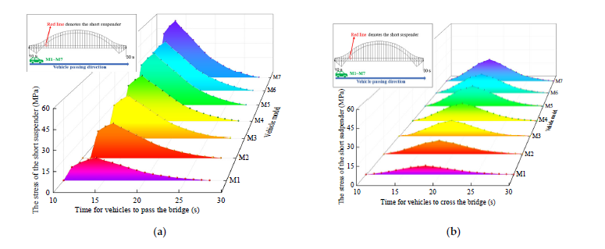
شکل 25.پاسخ دینامیکی مهارهای کوتاه تحت بار ترافیکی.
الف] قوس خرپایی فولادی میانی؛ ب] قوس خرپایی فولادی جانبی؛ M1 تا M7 مدل‌های وسایل نقلیه هستند.
محور افقی: زمان عبور وسیله نقلیه از روی پل [ثانیه]
محور عمودی: تنش وارد بر مهار کوتاه [MPa]
نقاط مختلف: تنش مربوط به مدل‌های مختلف وسایل نقلیه [M1 تا M7] [21]

نتایج این پژوهش با یافته‌های لی و همکاران [2022] درباره تأثیر مخرب اضافه‌بار بر آویزهای پل‌های قوسی همسو است، اما تمرکز اصلی آن بر مکانیزم‌های آسیب در سازه‌های خرپایی می‌باشد.
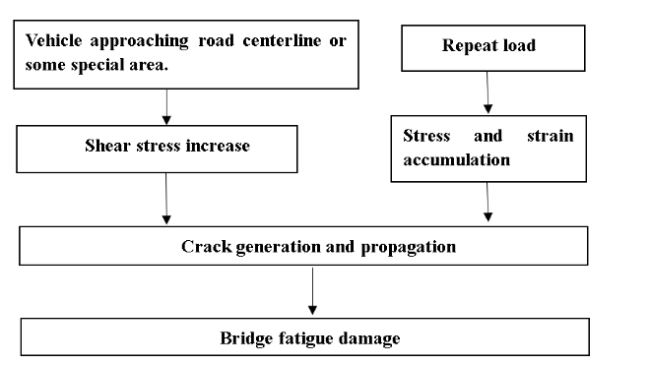
شکل 26.مکانیزم آسیب خستگی پل‌ها ناشی از عواملی مانند بارگذاری‌های جزئی. [21]
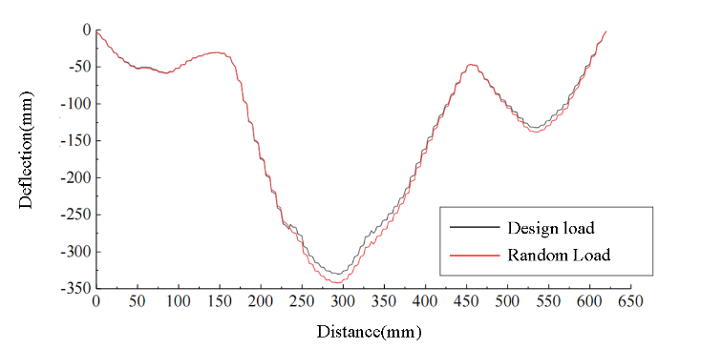
شکل 27.نمودار تغییرات انحراف بلندمدت تیر اصلی تحت تعاملات مکرر بارهای وسیله نقلیه تصادفی و وسیله نقلیه طراحی‌شده.[21]
سلدزیوسکی [2017] در مقاله‌ای با عنوان ارزیابی خستگی سازه‌های پل بر اساس استانداردهای یوروکد" به بررسی جامع ارزیابی خستگی سازه‌های پل بر اساس استانداردهای یوروکد پرداخت. نویسنده تأکید می‌کند که خستگی یکی از اصلی‌ترین عوامل آسیب در بسیاری از سازه‌هاست و طراحی سازه‌ها با در نظر گرفتن خستگی نیازمند دانش عمیق در زمینه تحلیل سازه، مکانیک مواد و مدل‌سازی بارها و اثرات بارگذاری بر سازه است. به همین دلیل، استانداردها و توصیه‌نامه‌های مرتبط با طراحی و تحلیل خستگی برای کمک به مهندسان سازه ضروری هستند و این موضوع هم برای طراحی پل‌های جدید و هم برای تحلیل عمر باقی‌مانده پل‌های موجود کاربرد دارد. مقررات کلی برای تعیین همه اثرات بارگذاری بر پل‌ها در استاندارد EN 1990 و ضمیمه A2 آمده است و تأیید عدم وجود آسیب خستگی باید طبق این چارچوب و در محدوده کنترل حالت حدی نهایی [ULS] انجام شود. از آنجا که شکست خستگی ناشی از تکرار بارگذاری در سطوح متوسط نیروهای داخلی است و نه بارگذاری‌های حداکثری، رفتار خستگی به شدت به خواص مصالح سازه‌ای [فولاد و بتن] وابسته است و بنابراین، اثر خستگی در پل‌های فولادی، بتنی یا مرکب می‌تواند متفاوت باشد. به همین دلیل، مدل‌های بارگذاری خستگی در استانداردهای جامع ذکر نشده و در استانداردهای طراحی جزئی‌تر مانند EN 1992 تا EN 1999 ارائه شده‌اند. در این مقاله، قواعد کلی محاسبات خستگی، مدل‌های بارگذاری خستگی برای پل‌های جاده‌ای و ریلی، روش‌های ارزیابی خستگی [مانند روش تجمعی آسیب Palmgren-Miner و روش ساده‌شده λ] و مثال کاربردی برای یک پل ریلی فولادی با دهانه ۲۰ متر ارائه شده است. نتایج نشان می‌دهد که ارزیابی دقیق خستگی و انتخاب روش مناسب تحلیل، نقش کلیدی در تضمین دوام و ایمنی سازه‌های پل دارد.
کشت‌گر، شریعتی و فرهنگدوست [ ۱۴۰۳] در پژوهش خود با عنوان “ پیش‌بینی عمر خستگی پرچرخه تحت بارگذاری دامنه متغیر با استفاده از روش ترموگرافی" با بهره‌گیری از روش مکانیک آسیب پیوسته و ترموگرافی، عمر خستگی فلزات [فولاد Q235] تحت بارگذاری دامنه متغیر را تحلیل کرده است. مدل ارائه‌شده، انرژی اتلافی در هر سیکل را به عنوان شاخص آسیب معرفی می‌کند و با پیاده‌سازی در نرم‌افزار آباکوس [با استفاده از زیرروال‌های UMAT و UMATHT] ، تطابق خوبی با نتایج آزمایشگاهی در پیش‌بینی عمر خستگی نشان می‌دهد. نتایج حساسیت مدل به تاریخچه بارگذاری و تأثیر توالی بلوک‌های بار متغیر را تأیید می‌کنند.
علیلویی و همکاران [۱۴۰۳] در پژوهش خود با عنوان “ کمی‌سازی تأثیر ارتفاع میزکار بر روی خستگی عضلات منتخب فوقانی در یک حرکت تکراری" با استفاده از الکترومایوگرافی [EMG]، تأثیر ارتفاع میزکار بر خستگی عضله سه‌سر بازویی در حرکات تکراری را بررسی کرده است. نتایج نشان می‌دهند ارتفاع نامناسب میزکار موجب افزایش معنادار فعالیت الکترومیوگرافی و تسریع خستگی عضلانی می‌شود، که لزوم طراحی ارگونومیک محیط‌های کاری را برجسته می‌سازد.
جمالی، محمدی و شکریه، [۱۴۰۳] در پژوهش خود با عنوان “ بررسی تئوری و تجربی رفتار خستگی ساختارهای کامپوزیتی پایه لاستیکی تک‌جهته خارج از محور با استفاده از مدل غیرخطی پیش‌بینی عمر" با توسعه مدل آنتروپی-خرابی، این مطالعه رفتار خستگی کامپوزیت‌های لاستیکی خارج از محور را تحلیل کرده است. مدل ارائه‌شده تغییرات دما و آنتروپی شکست را به عنوان شاخص‌های پیش‌بینی کننده عمر خستگی معرفی می‌کند و نتایج تجربی- عددی تطابق مناسبی با پیش‌بینی‌های مدل نشان می‌دهند.
عسکرپور کبیر و همکاران، [۱۴۰۳] در پژوهش خود با عنوان “ بررسی اثر سیکل‌های انجماد-ذوب بر روی مقاومت خستگی سنگ تحت بارگذاری کاملاً معکوس‌شونده" تأثیر سیکل‌های انجماد- ذوب بر حددوام سنگ با استفاده از منحنی‌های S-N و بارگذاری کاملاً معکوس بررسی شده است. نتایج کاهش ۳۰-۴۰٪ی مقاومت خستگی سنگ در اثر تخریب ساختاری ناشی از سیکل‌های دمایی را نشان می‌دهند.
سیف‌الهی و کبیر، [۱۴۰۳] در پژوهش خود با عنوان “ مروری بر رفتار خستگی پلیمرهای چاپ‌شده به روش FDM و تأثیر پارامترهای چاپ، شرایط بارگذاری و نقص اولیه بر مکانیزم شکست خستگی" تأثیر پارامترهای چاپ سه‌بعدی [مانند جهت‌گیری لایه‌ها و وجود شکاف‌ها] بر عمر خستگی پلیمرهای FDM را تحلیل کرده است. نتایج نشان می‌دهند جهت‌گیری لایه‌ها و نقص‌های اولیه تأثیر مستقیمی بر رشد ترک و مکانیزم شکست خستگی دارند.
مهدی‌زاده لیما و همکاران، [۱۴۰۳ ] در پژوهش خود با عنوان “ استفاده از شبکه بیزین جهت پیش‌بینی عمر مفید باقیمانده عرشه‌های بتن مسلح تحت خوردگی کلرایدی" با به‌کارگیری روش داده‌محور و شبکه بیزین، این پژوهش عمر باقیمانده عرشه‌های بتنی در معرض یون کلراید را پیش‌بینی می‌کند. مدل ارائه‌شده دقت بالایی در تخمین نرخ نفوذ کلراید و تخریب سازه‌ای نشان می‌دهد.
نیاجلیلی و همکاران، [۱۴۰۳] در پژوهش خود با عنوان “ بررسی اثرات بارگذاری دفعی هم‌زمان متقارن دو‌نقطه‌ای روی پنل ساندویچی با هسته از جنس فوم" پاسخ دینامیکی پنل‌های ساندویچی با هسته فومی تحت بارگذاری دفعی را با استفاده از نرم‌افزار LS-DYNA شبیه‌سازی کرده است. نتایج تأثیر هندسه هسته و نوع فوم بر توزیع تنش و تغییرشکل را مشخص می‌کنند.
گراوند و جباری، [۱۴۰۳] در پژوهش خود با عنوان “ تحلیل عددی تأثیر شدت برخورد و ابعاد ساچمه در شات‌پینینگ بر بهبود عمر خستگی آلیاژ آلومینیوم ۲۰۲۴-۳۵۱T" با شبیه‌سازی المان محدود، این پژوهش تأثیر سرعت و اندازه ساچمه در فرآیند شات‌پینینگ بر ایجاد تنش پسماند فشاری و افزایش عمر خستگی آلیاژ آلومینیوم را بررسی کرده است. نتایج بهینه‌سازی پارامترهای فرآیند برای حداکثر بهبود دوام را ارائه می‌دهند.
کاظمی و همکاران، [۱۴۰۳] در پژوهش خود با عنوان “ بررسی تحلیلی قاب RCS تحت بارگذاری انفجاری با روی‌کرد پدافند غیرعامل" رفتار قاب‌های RCS [بتن مسلح- فولادی] تحت بار انفجاری با استفاده از تحلیل دینامیکی غیرخطی بررسی شده است. نتایج راهکارهایی برای طراحی مقاوم‌سازی‌ها مطابق اصول پدافند غیرعامل ارائه می‌دهند.
مکارمی و اکرمی، [۱۴۰۳] در پژوهش خود با عنوان “ بررسی رفتار تیر ترک‌خورده بر روی بستر الاستیک تحت اثر بار یکنواخت به روش تحلیلی و عددی" با ترکیب روش‌های تحلیلی [معادلات دیفرانسیل] و عددی [المان محدود]، رفتار تیرهای ترک‌دار بر بستر الاستیک تحت بار یکنواخت را تحلیل کرده است. نتایج تأثیر عمق و موقعیت ترک بر پاسخ استاتیکی و دینامیکی تیر را کمی‌سازی می‌کنند.
امیرعباس علیزاده، امیرحسین مظفری مکی آبادی، مهرداد امینی [1402] در پژوهش خود با عنوان" بررسی خستگی در سازه فولادی و بتنی بر اثر بارگذاری های تکراری" عنوان کردند که: پدیده خستگی به عنوان یکی از عوامل اصلی کاهش عمر سازه‌های فولادی و بتنی تحت بارگذاری‌های تکراری و دینامیکی، در این مطالعه مورد بررسی قرار گرفته است. در سازه‌های فولادی، تمرکز تنش در نواحی حساس مانند اتصالات جوشی و تغییرات ناگهانی مقطع، آغازگر ترک‌های خستگی است که با گسترش تدریجی، منجر به شکست ناگهانی می‌شود. فولاد با وجود رفتار نرم‌شونده، به دلیل حساسیت به عیوب ریز ساختاری و تمرکز تنش در جوشکاری، مستعد خستگی سریع‌تر است. در بتن، خستگی با تشکیل ترک‌های میکروسکوپی در خمیر سیمان و مرز سنگدانه- خمیر آغاز شده و با اتصال این ترک‌ها، کاهش مقاومت کششی و تغییرشکل‌های غیرقابل بازگشت رخ می‌دهد. تفاوت اصلی رفتار خستگی بین فولاد و بتن به ماهیت نرم شوندگی فولاد و شکنندگی بتن مرتبط است. عوامل مؤثر شامل دامنه و فرکانس بارگذاری، خواص مکانیکی مصالح [مانند مقاومت فولاد و نسبت آب به سیمان در بتن]، شرایط محیطی [خوردگی و رطوبت]، و طراحی هندسی سازه است. راهکارهای کاهش خستگی شامل بهینه‌سازی هندسی برای کاهش تمرکز تنش، استفاده از فولادهای آلیاژی مقاوم، بتن‌های با عملکرد بالا [HPC]، و پایش دوره‌ای با روش‌های غیرمخرب [NDT] می‌شود. نتایج این تحقیق بر اهمیت تحلیل خستگی در مراحل طراحی سازه‌های تحت بارهای تکراری مانند پل‌ها و سازه‌های دریایی تأکید کرده و ترکیب آزمایش‌های خستگی با شبیه‌سازی‌های عددی را برای پیش‌بینی دقیق‌تر عمر سازه پیشنهاد می‌کند.
کمندسادات حسینی، مهسا خرازی [۱۴۰۲] در پژوهش خود با عنوان" تخمین عمر خستگی پر چرخه مواد فلزی با استفاده از مدل آسیب دو مقیاسی" از مدل آسیب دو مقیاسی لمتر برای پیش‌بینی عمر خستگی مواد فلزی تحت بارگذاری‌های پرچرخه استفاده شده است. این مدل با تعریف پارامتر اسکالر آسیب [بین ۰ تا ۱]، تضعیف تدریجی مدول الاستیسیته ماده را در اثر چرخه‌های بارگذاری مدلسازی می‌کند، به‌طوری که نزدیکی مقدار آسیب به ۱ نشانگر شکست نهایی است. رفتار ماده در مقیاس ماکرو به صورت الاستیک و در مقیاس میکرو با درنظرگرفتن اثرات پلاستیک موضعی ناشی از تنش‌های فراتر از حد خستگی تحلیل می‌شود. پژوهش حاضر تأثیر عوامل مؤثری مانند آسیب اولیه، کرنش پلاستیک تجمعی، بارگذاری ترکیبی، و خرابی تک‌جهته را بر عمر خستگی بررسی کرده است. نتایج نشان می‌دهد تطابق قابل‌توجهی بین پیش‌بینی‌های مدل و داده‌های تجربی وجود دارد. این مدل به‌ویژه در تحلیل سازه‌های مهندسی با چرخه‌های بارگذاری بالا [مانند قطعات هوافضا] که نیازمند پیش‌بینی دقیق رشد ترک و نقطه شکست هستند، کاربرد مؤثری دارد. همچنین، تأثیر رفتار تک‌ جهته آسیب بر کاهش عمر باقیمانده سازه‌ها به‌طور کمی ارزیابی شده است. یافته‌ها حاکی از آن است که مدل دو مقیاسی لمتر ابزاری قوی برای تخمین عمر خستگی پرچرخه با درنظرگرفتن اثرات غیرخطی ناشی از تمرکز تنش و خواص ریزساختاری مواد است.
زینب کاظمی، عادل مظلومی، نوید ارجمند، زانیار کریمی، احمدرضا کیهانی، محمدصادق قاسمی [1402] در پژوهش خود با عنوان" بررسی تأثیر وظیفه باربرداری تکراری بر خستگی عضلات تنه و کینماتیک ستون مهره‌ای و بار در دست" عنوان کردند که: شیوع بالای کمردرد در مشاغل مرتبط با حمل دستی بار و ارتباط آن با بارهای وارده بر ستون مهره‌ها، لزوم بررسی اثرات خستگی عضلانی و مکانیسم‌های انطباقی بدن را آشکار می‌سازد. این مطالعه با هدف تحلیل تأثیر باربرداری تکراری بر خستگی عضلات تنه، تغییرات کینماتیک ستون فقرات و بار در دست انجام شد. در این پژوهش، ۱۸ آزمودنی مرد وظیفه بلندکردن جعبه‌ای را در وضعیت متقارن با فرکانس ۱۰ بار در دقیقه تا رسیدن به حداکثر خستگی اجرا کردند. داده‌های کینماتیکی ستون مهره‌ای [میانگین زاویه و سرعت زاویه‌ای تنه] و بار [جابه‌جایی عمودی، سرعت عمودی و فاصله افقی بار تا مهره L5/S1] با سیستم آنالیز حرکت اپتیکال ثبت شدند. فعالیت عضلات تنه شامل ارکتور اسپاینی، مولتی فیدوس، لاتیسیموس درسی و رکتوس ابدومینوس با دستگاه الکترومایوگرافی اندازه‌گیری و خستگی عضلانی با شاخص فرکانس میانه ارزیابی شد. نتایج نشان‌دهنده اثر معنادار زمان بر افزایش زاویه تنه [۰/۰۰۴=p] و جابه‌جایی عمودی بار [۰/۰۰۱>p] بود. کاهش فرکانس میانه در عضلات ارکتور اسپاینی راست [۰/۰۱۶=p] و چپ [۰/۰۱۴=p]، مولتی فیدوس راست [۰/۰۲۱=p] و چپ [۰/۰۰۱>p]، لاتیسیموس درسی راست [۰/۰۰۱=p] و رکتوس ابدومینوس چپ [۰/۰۳۹=p] نشان‌دهنده خستگی پیش رونده عضلانی است. تغییرات همزمان پارامترهای کینماتیکی و کاهش محتوای فرکانسی سیگنال‌های الکترومایوگرافی، سازگاری سیستم اعصاب مرکزی با شرایط بارگذاری تکراری را تأیید می‌کند. این یافته‌ها کاربرد مستقیمی در طراحی ایستگاه‌های کاری ارگونومیک، توسعه اگزواسکلتون‌ها و آموزش کارگران برای کاهش اختلالات اسکلتی- عضلانی دارد.
غزنوی اسگوئی و موسوی ترشیزی [۱۴۰۱] در پژوهش خود با عنوان «شبیه‌سازی عددی اتصالات جوشکاری شده و تعیین عمر خستگی آن‌ها» به بررسی رفتار خستگی اتصالات جوشکاری شده در سازه‌های مرتبط با انرژی بادی پرداختند. آن‌ها با استفاده از روش‌های عددی، تأثیر پارامترهای مختلف جوشکاری بر عمر خستگی اتصالات را تحلیل کردند که نتایج آن می‌تواند در بهبود طراحی و افزایش دوام سازه‌های صنعتی مؤثر باشد
احمدی، مهرنیا و نجاتی [۱۴۰۱] در مطالعه‌ای با عنوان «بررسی تاثیر محدوده تنش بر رفتار خستگی نمونه سنگ در بارگذاری دوره‌ای» به تحلیل اثرات بارگذاری‌های تکراری و محدوده تنش بر نمونه‌های سنگ پرداختند. آن‌ها با انجام آزمایش‌های دوره‌ای و ارزیابی پارامترهای خستگی، نقش مهم تنش‌های دوره‌ای در کاهش مقاومت و تغییر شکل نمونه‌ها را نشان دادند که این یافته‌ها در مهندسی سنگ و طراحی سازه‌های زیرسطحی کاربرد دارد
عباسی، گنجیانی و مدنی پور [۱۴۰۰] در پژوهش خود تحت عنوان «حل نیمه تحلیلی تیر بتنی تحت بارگذاری خمشی از دیدگاه مکانیک آسیب پیوسته» رویکردی نوین برای تحلیل آسیب و خستگی تیرهای بتنی ارائه دادند. آن‌ها با بهره‌گیری از مکانیک آسیب محیط پیوسته و روش تجزیه طیفی، رفتار تیرهای بتنی را تحت بارهای خمشی مدل‌سازی کردند که این روش می‌تواند در پیش‌بینی عمر مفید و بهینه‌سازی طراحی سازه‌های بتنی مؤثر باشد
و – جنبه جديد بودن و نوآوري در تحقيق:
- استفاده هم‌زمان از روش تحلیل XFEM و مدل PSO-DBN برای تحلیل رفتار خستگی کم‌دوره‌ای.
- ارائه مدل هیبرید برای پیش‌بینی عمر مفید با در نظر گرفتن مؤلفه‌های هم‌زمان خمش، لغزش و دما.
- شبیه‌سازی اثر اتصال ناقص تیرهای مرکب در خستگی چرخه‌ای.

ز- اهداف مشخص تحقيق [شامل اهداف آرماني، کلی، اهداف ويژه و كاربردي]:
اهداف آرمانی:
تحلیل رفتار خستگی کم‌دوره‌ای در تیرهای هم‌بند مرکب تحت بارگذاری‌های تکراری با استفاده از مدل‌سازی عددی.
بررسی دقت مدل‌های تحلیلی و یادگیری ماشین [نظیر[ PSO-DBN در پیش‌بینی آسیب‌های خستگی.
اهداف کلی
- ارائه یک مدل تحلیلی دقیق برای پیش‌بینی خستگی کم‌دوره‌ای در تیرهای هم‌بند مرکب فولاد-بتن.
- به‌کارگیری تکنیک‌های یادگیری ماشین برای افزایش دقت و سرعت تحلیل خستگی سازه‌ها.

اهداف ویژه:
- جمع‌آوری و تحلیل داده‌های تجربی و شبیه‌سازی شده مربوط به رفتار خستگی تیرهای هم‌بند تحت بارگذاری‌های کم‌دوره‌ای.

- ارائه راهکارهای بهینه طراحی و مقاوم‌سازی تیرهای هم‌بند برای افزایش دوام در شرایط خستگی.

اهداف کاربردی:
- با بهره‌گیری از مدل‌های تحلیلی و الگوریتم‌های یادگیری ماشین، می‌توان رفتار خستگی کم‌دوره‌ای را با دقت بالاتری شبیه‌سازی و پیش‌بینی کرد که این امر به طراحی بهینه‌تر و ایمن‌تر سازه‌های مرکب منجر می‌شود.

ح – در صورت داشتن هدف كاربردي، نام بهره‏وران [سازمان‏ها، صنايع و يا گروه ذينفعان] ذكر شود [به عبارت دیگر محل اجرای مطالعه موردی]:

ح – بهره‌وران و محل اجرای مطالعه موردی:
این تحقیق با توجه به اهداف کاربردی خود، بهره‌وران متعددی در بخش‌های دولتی و خصوصی خواهد داشت:
- پژوهشگاه بین‌المللی زلزله‌شناسی و مهندسی زلزله [IIEES] برای بازنگری در دستورالعمل‌های طراحی لرزه‌ای
- مرکز تحقیقات راه، مسکن و شهرسازی برای به‌روزرسانی مبحث نهم مقررات ملی ساختمان
- شرکت‌های پیمانکار کلان مانند شرکت توسعه منابع آب و نیروی ایران [تابع وزارت نیرو] برای پروژه‌های سدسازی و نیروگاه‌های آبی
- مجری‌گان پروژه‌های پل‌های شهری و بین‌شهری مانند سازمان توسعه و نوسازی معابر شهری
- پالایشگاه‌ها و پتروشیمی‌ها [مانند پالایشگاه بندرعباس] جهت مقاوم‌سازی مخازن تحت بارهای چرخه‌ای
- سازه‌های نظامی مستقر در مناطق مرزی که در معرض بارهای ضربه‌ای مکرر قرار دارند
- مراکز حساس اتمی مانند نیروگاه بوشهر برای ارتقای ایمنی دیوارهای محافظ
- سکوهای نفتی دریای خزر و پل‌های خلیج فارس که تحت اثر همزمان خوردگی و خستگی قرار می‌گیرند
ط- سؤالات تحقیق:

سوالات اصلی:
- آیابارگذاری چرخه ای با دامنه تنش ثابت، الگوی رشد ترک ها در تیرهای همبند را به شکل تصاعدی تحت تأثیر قرار میدهد؟
2. آیا نسبت طول به عمق تیر [L/h] تأثیر مستقیمی بر مکانیزم غالب تخریب [برشی/ خمشی] و توزیع تنش ها دارد؟
۳. آیا وجود ناخالصی های موضعی در مصالح [مانند تخلخل بتن یا ناخالصی های فولاد]، عمر را تا ۳۰٪ نسبت به شرایط ایده آل کاهش می دهد؟

۲. سوالات فرعی
1. آیا کاربرد کامپوزیتهای FRP در نواحی اتصال، تمرکز تنش خستگی را حداقل ۴۰٪ کاهش داده و عمر مفید تیرها را افزایش میدهد؟
2.آیا ضرایب کاهش مقاومت آیین نامه ای فعلی برای تیرهای همبند، در شرایط بارگذاری پُربسامد [>۵ هرتز] بیش ازحد محافظه کارانه هستند؟
3. آیا تدوین ضرایب کاهش مقاومت دینامیکی اصلاح شده مبتنی بر داده های این تحقیق، دقت طراحی را در پروژه های لرزه خیز تا ۲۵٪ افزایش میدهد؟
ی- فرضيه‏هاي تحقیق:

  - فرضیه اصلی:
۱. بارگذاری چرخه ای با دامنه تنش ثابت، الگوی رشد ترک ها در تیرهای همبند را به شکل تصاعدی تحت تأثیر قرار میدهد.
۲. نسبت طول به عمق تیر [L/h] تأثیر مستقیمی بر مکانیزم غالب تخریب [برشی/ خمشی] و توزیع تنش ها دارد.
۳. وجود ناخالصی های موضعی در مصالح [مانند تخلخل بتن یا ناخالصی های فولاد]، عمر را تا ۳۰٪ نسبت به شرایط ایده آل کاهش می دهد.

۲. فرضیات فرعی
1. اثرات ترکیبی دما و رطوبت [ به ویژه در محیطهای خورنده مانند مناطق ساحلی]، نرخ رشد ترک ها را تا ۲ برابر تسریع میکند.
2. ضرایب کاهش مقاومت آیین نامه ای فعلی برای تیرهای همبند، در شرایط بارگذاری پُربسامد [>۵ هرتز] بیش ازحد محافظه کارانه هستند.
3. تدوین ضرایب کاهش مقاومت دینامیکی اصلاح شده مبتنی بر داده های این تحقیق، دقت طراحی را در پروژه های لرزه خیز تا ۲۵٪ افزایش میدهد.
ک- تعريف واژه‏ها و اصطلاحات فني و تخصصی [به صورت مفهومی و عملیاتی]:

۱. تیر همبند
تعریف مفهومی: المان افقی بتنی یا فولادی که دو دیوار برشی موازی [دیوار کوپله] را به هم متصل می‌کند تا رفتار یکپارچه‌تری در برابر بارهای جانبی مانند زلزله ایجاد نماید.
تعریف عملیاتی: تیری با نسبت طول به عمق کم [معمولاً ۱ ≤ L/h ≤ ۲] که با آرماتورگذاری قطری یا مهاربندهای فولادی، انتقال برش و انرژی بین دیوارها را تسهیل می‌کند.

2. خستگی سازه‌ای
تعریف مفهومی: کاهش تدریجی مقاومت مصالح تحت اثر بارهای تکراری زیر حد تسلیم، ناشی از رشد ریزترک‌ها.
تعریف عملیاتی: مکانیزمی که در تیرهای همبند تحت سیکل‌های مکرر تنشی [مانند زلزله‌های پُسلرزه] منجر به گسیختگی ناگهانی می‌شود.

3. معادلات تجربی عمر خستگی
تعریف مفهومی: روابط ریاضی [مانند قانون ماینر] که تعداد سیکل‌های بارگذاری تا شکست را بر اساس دامنه تنش و خواص مصالح پیش‌بینی می‌کنند.
تعریف عملیاتی: معادلات اصلاح‌شده‌ای که اثرات همزمان دما، رطوبت و نرخ بارگذاری بر عمر تیرهای همبند بتنی را کمّی می‌کنند.
4-عمر مفید
تعریف مفهومی:عمر مفید [Service Life] مدت‌زمانی است که یک عضو سازه‌ای عملکرد طراحی‌شده خود را، شامل ایمنی، دوام و پایداری، بدون خرابی بحرانی و نیاز به تعمیر اساسی حفظ می‌کند. این تعریف نشان می‌دهد که در طول عمر مفید، عضو سازه‌ای باید در برابر بارهای طراحی‌شده، عوامل محیطی و مکانیکی عملکرد مناسبی داشته باشد [ISO, 2000; fib, 2010].
تعریف عملیاتی: در این پژوهش، عمر مفید تیر هم‌بند مرکب به‌صورت تعداد سیکل‌های بارگذاری کم‌دوره‌ای [Low-Cycle Fatigue] تعریف می‌شود تا زمانی که یکی از موارد زیر رخ دهد:
- کاهش سختی اولیه عضو به کمتر از 80٪، یا
- رسیدن کرنش‌های پسماند بتن یا فولاد به آستانه بحرانی، طبق معیارهای عملکرد مورد استفاده در مدل‌های تحلیلی یا آیین‌نامه‌ای [Nabilah et al., 2020; Yao et al., 2023].
روش XFEM:روش XFEM [Extended Finite Element Method] یک روش عددی پیشرفته برای شبیه‌سازی رشد ترک بدون نیاز به بازتقسیم مش است. در این روش می‌توان ترک‌های داخلی و گذرا را در مواد شکننده مانند بتن مدل کرد.

5- روش شناسی تحقیق:

الف- شرح كامل روش تحقیق بر حسب هدف، نوع داده ها و نحوه اجراء [شامل مواد، تجهيزات و استانداردهاي مورد استفاده در قالب مراحل اجرايي تحقيق به تفكيك]:
این پژوهش با هدف توسعه مدلهای تحلیلی- عددی پیشرفته برای پیش بینی عمر تیرهای همبند، به صورت ترکیبی از مطالعات تجربی، شبیه سازی های چند مقیاسی و تحلیلهای هوشمند انجام میشود. در مرحله اول، با بررسی سیستماتیک مقالات معتبر [۲۰۱۰-۲۰۲۳]، چارچوب نظری تحقیق مبتنی بر تئوری انرژی کرنش و مکانیک شکست پیشرفته تدوین میگردد. سپس، ۱۵ نمونه تیر همبند بتنی و هیبریدی [فولاد- کامپوزیت FRP] با نسبتهای طول به عمق متفاوت [۱ تا ۳] در نظر گرفته خواهد شد. داده های تجربی به همراه اطلاعات محیطی [دما، رطوبت و خوردگی] به عنوان ورودی مدلهای المان محدود در نرم افزار ABAQUS استفاده میشوند تا شبیه سازی رشد ترکها با روش XFEM و مدل Concrete Damaged Plasticity انجام گیرد. نتایج عددی پس از اعتبارسنجی [با خطای مجاز ±۱۰%]، برای آموزش الگوریتمهای یادگیری ماشین [شبکه های عصبی پیچشی] و بهینه سازی هندسی با الگوریتم ژنتیک [GA] تشکیل میدهند. در نهایت، با تحلیل رگرسیون غیرخطی و استخراج معادلات S-N اصلاحشده، دستورالعملهای طراحی شامل ضرایب کاهش مقاومت دینامیکی اصلاح شده [C_d=0.28] و جداول انتخاب آرماتور قطری تدوین میگردند.
روش انجام این پژوهش عددی و تحلیلی است. در این مطالعه، با بهره‌گیری از روش اجزای محدود پیشرفته XFEM، رشد و گسترش ترک‌ها در تیرهای هم‌بند مرکب مدل‌سازی خواهد شد. همچنین از مدل یادگیری ماشین PSO-DBN [ترکیب بهینه‌سازی ازدحام ذرات و شبکه باور عمیق] برای پیش‌بینی رفتار ها شامل خیز میان‌دهنه، کرنش فولاد و کرنش بتن استفاده می‌شود. داده‌های مورد نیاز این مدل‌ها از مطالعات گذشته، مقالات معتبر و پایگاه‌های داده تجربی استخراج می‌شود. این تحقیق فاقد بخش آزمایشگاهی بوده و تمامی مراحل تحلیل، شبیه‌سازی و پیش‌بینی به‌صورت عددی در محیط‌های نرم‌افزاری انجام خواهد شد.

ب- متغيرهاي مورد بررسي در قالب یک مدل مفهومی و شرح چگونگی بررسی و اندازه‌گیری متغیرها:

  - متغیرهای مستقل:
- پارامترهای هندسی [نسبت طول به عمق، درصد آرماتور قطری]
- ویژگیهای مکانیکی [مقاومت بتن، تنش تسلیم فولاد]
- شرایط بارگذاری [دامنه تنش، فرکانس بارگذاری]
- عوامل محیطی [دما، رطوبت، سرعت خوردگی]
  - متغیرهای وابسته:
- تعداد سیکل تا شکست [N_f
- نرخ رشد ترک [da/dN
  - متغیرهای کنترل:
      - نوع اتصال [جوشی/ پیچی]، نوع مصالح [بتن معمولی/ الیافدار]

۳. روش بررسی و اندازه‌گیری متغیرها
- پارامترهای هندسی:
  - استفاده از اسکن سه‌بعدی برای تأیید ابعاد نمونهها
  - محاسبه نسبت L/h با نرم افزار AutoCAD Civil 3D
- ویژگیهای مکانیکی:
  - آزمون فشار بتن مطابق ASTM C39 [ 3 نمونه مکعبی ۱۵cm در هر سری]
  - آزمون کشش فولاد مطابق ASTM A370 [ 3 نمونه استاندارد]
- بارگذاری چرخه ای:
  - اعمال سینوسوئید تنش با دستگاه MTS 810 [ظرفیت ۵۰۰kN]
  - ثبت داده ها با نرخ ۱۰۰Hz توسط DAQ System
- پایش محیطی:
  - اندازه‌گیری خوردگی با روش پلاریزاسیون خطی [LPR] مطابق ASTM G59
- تحلیل داده ها:
  - رگرسیون چند متغیره با نرم افزار Minitab [سطح اطمینان ۹۵%]
  - آموزش شبکه عصبی با TensorFlow [ 15 لایه پنهان، تابع فعالساز ReLU]

ج – شرح کامل روش [ميداني، كتابخانه‏اي] و ابزار [مشاهده و آزمون، پرسشنامه، مصاحبه، فيش‏برداري و غيره] گردآوري داده‏ها :
این پژوهش با بهره‌گیری از روش ترکیبی [کمی- کیفی] و ادغام داده‌های عددی و محیطی، چارچوبی جامع برای تحلیل رفتار سازه‌های بتن مسلح ارائه می‌دهد. لازم به ذکر است که در این مطالعه، آزمایش‌های عملی انجام نشده و داده‌های آزمایشگاهی مورد استفاده از پژوهش‌های پیشین استخراج شده‌اند. در مطالعات مرجع، نمونه‌ها با قالب‌های CNC ساخته شده و تحت تست‌های خستگی مطابق استاندارد ASTM E466 با ثبت داده‌های تنش-کرنش توسط سیستم DAQ و تحلیل ریز ساختاری SEM قرار گرفته‌اند. همچنین شبیه‌سازی محیط با محفظه‌های کنترل دما- رطوبت و محلول نمکی ۳.۵% انجام شده است.
داده‌های کیفی از طریق پرسشنامه‌های لیکرت ۵ سطحی از ۳۰ متخصص و مصاحبه‌های نیمه ساختاریافته با ۱۵ مدیر پروژه جمع‌آوری و با نرم‌افزار MAXQDA تحلیل شده‌اند. یکپارچه‌سازی داده‌ها در محیط MATLAB با آموزش شبکه عصبی ۱۵ لایه و تحلیل آماری در Minitab انجام گرفته است.
کنترل کیفیت از طریق کالیبراسیون ماهانه تجهیزات مطابق ISO/IEC 17025، استفاده از نمونه‌های شاهد برای پایش خطاها و محاسبه عدم قطعیت با روش GUM تضمین شده است. این رویکرد چندوجهی با ترکیب داده‌های سخت تجربی استخراج شده از منابع معتبر و تحلیل‌های نرم کیفی، پایگاه اطلاعاتی قوی برای استخراج روابط پایدار بین پارامترهای مؤثر ایجاد کرده است.

د – جامعه آماري، روش نمونه‏گيري و حجم نمونه [در صورت وجود و امکان]:

۱. جامعه آماری
  - تیرهای همبند بتنی و هیبریدی در سازه‌های دارای دیوار برشی کوپله در مناطق لرزه‌خیز و خورنده [مانند خلیج فارس و کرانه‌های دریای خزر] ۲. روش نمونه‌گیری

الف] نمونه‌های آزمایشگاهی
- روش: نمونه‌گیری تصادفی طبقه‌بندی‌شده [Stratified Random Sampling]
- طبقه‌بندی:
  - لایه ۱: تیرهای بتنی با آرماتورگذاری قطری [۵ نمونه]
  - لایه ۲: تیرهای هیبریدی فولاد-کامپوزیت FRP [۵ نمونه]
  - لایه ۳: تیرهای بتن الیافی [۵ نمونه]

ب] داده‌های عددی
- روش: نمونه‌گیری سیستماتیک با گام ۰.۱mm [در مدل‌سازی رشد ترک]
- پارامترها: ۵۰ ترکیب مختلف از دامنه تنش [Δσ=0.3-0.7fy] و فرکانس بارگذاری [۲-۵Hz]

۳. حجم نمونه
حجم | توضیحات | نوع نمونه
۵۰ مدل | ترکیب ۵ دامنه تنش × ۱۰ فرکانس بارگذاری | شبیه‌سازی عددی
۳۰ نفر | ۱۵ مهندس اجرایی + ۱۵ محقق دانشگاهی | خبرگان
۱۰۰۰ نقطه داده | دمایی، رطوبتی و خوردگی [۱۰ نمونه × ۱۰۰ روز] | داده‌های محیطی

۴. محاسبه حجم نمونه
- برای محاسبه حجم نمونه، از فرمول کوکران برای نظرسنجی خبرگان استفاده می شود.
- نمونه‌های عددی:
  - تعیین حجم بر اساس تحلیل قدرت آماری [Power Analysis] با توان ۸۰% و اثر اندازه ۰.۴ → حداقل ۱۲ نمونه → ۱۵ نمونه برای اطمینان
هـ - روش‌ها و ابزار تجزيه و تحليل داده‏ها:

این پژوهش از ترکیبی از روش‌های آماری پیشرفته، شبیه‌سازی عددی چندمقیاسی و الگوریتم‌های یادگیری ماشین برای تحلیل داده‌ها استفاده می‌کند. در مرحله نخست، داده‌ها با استفاده از رگرسیون چند متغیره غیرخطی در نرم‌افزار Minitab پردازش می‌شوند تا معادلات تجربی اصلاح‌شده استخراج گردند. همزمان، تحلیل واریانس [ANOVA] و روش سوبول برای شناسایی پارامترهای کلیدی مؤثر بر نرخ رشد ترک‌ها به کار گرفته می‌شوند. در گام بعدی، شبیه‌سازی رشد ترک‌ها با روش XFEM در نرم‌افزار ABAQUS انجام می‌شود که در آن رفتار چرخه‌ای بتن با مدل Concrete Damaged Plasticity و اثرات دما-رطوبت با معادلات کوپل‌شده حرارتی- مکانیکی شبیه‌سازی می‌گردند. برای افزایش دقت پیش‌بینی‌ها، شبکه‌های عصبی مصنوعی [با معماری ۱۵ لایه پنهان] در چارچوب TensorFlow آموزش داده می‌شوند که ورودی‌هایی نظیر دامنه تنش، نسبت طول به عمق و شرایط محیطی را به یک متغیر هدف مرتبط می‌کنند. برای اطمینان از صحت نتایج، تحلیل عدم قطعیت با روش مونت کارلو [۱۰۰۰ تکرار] و اعتبارسنجی متقابل [Cross-Validation] انجام می‌گیرد. در نهایت، الگوریتم ژنتیک [با نرخ جهش ۰.۰۲ و جمعیت اولیه ۱۰۰ کروموزوم] برای بهینه‌سازی هندسی تیرها به کار می‌رود که هدف آن کمینه‌سازی تمرکز تنش و بهبود عملکرد تا ۵۰ سال است. نتایج نهایی با استفاده از داشبوردهای تعاملی در Tableau و گزارش‌های فنی LaTeX ارائه می‌شوند که امکان تفسیر دقیق یافته‌ها را برای مهندسان و پژوهشگران فراهم می‌کند. این رویکرد ترکیبی، امکان دستیابی به نتایجی با خطای کمتر از ۱۰% را در پیش‌بینی رفتار تیرهای همبند تضمین می‌نماید.

6-فهرست منابع وماخذ
- احمدی، م.، مهرنیا، س.، و نجاتی، ح. [۱۴۰۱، اردیبهشت]. بررسی تاثیر محدوده تنش بر رفتار خستگی نمونه سنگ در بارگذاری دوره‌ای. هشتمین کنفرانس مکانیک سنگ ایران.
- علیزاده، ا.، مظفری مکی آبادی، ا.، و امینی، م. [۱۴۰۲]. بررسی خستگی در سازه فولادی و بتنی بر اثر بارگذاری‌های تکراری. هشتمین کنفرانس بین‌المللی پژوهش در علوم و مهندسی و پنجمین کنگره بین‌المللی عمران، معماری و شهرسازی آسیا.
- علیلویی، ا.، توحیدی، س.، کاظم بیگی برزی، ش.، قنبر، ع.، و رضایی افشار، ب. [۲۰۲۴]. کمی‌سازی تأثیر ارتفاع میزکار بر خستگی عضلات فوقانی در حرکات تکراری. مجموعه مقالات اولین کنفرانس بین‌المللی سلامت، بهداشت و آموزش.
- عباسی، ا.، گنجیانی، س. م.، و مدنی‌پور، م. ر. [۱۴۰۰، اردیبهشت]. حل نیمه‌تحلیلی تیر بتنی تحت بارگذاری خمشی از دیدگاه مکانیک آسیب پیوسته. بیست و نهمین همایش سالانه بین‌المللی انجمن مهندسان مکانیک ایران و هشتمین همایش صنعت نیروگاه‌های حرارتی.
- عسکرپور کبیر، ع.، باغبانان، ع.، هاشم‌الحسینی، ح.، و رحمانی شهرکی، ا. [۲۰۲۴]. بررسی اثر سیکل‌های انجماد-ذوب بر مقاومت خستگی سنگ تحت بارگذاری معکوس. نهمین کنفرانس مکانیک سنگ ایران.
- جمالی، م.، محمدی، ب.، و شکریه، م. م. [۲۰۲۴]. بررسی تئوری و تجربی رفتار خستگی کامپوزیت‌های پایه لاستیکی خارج از محور با مدل پیش‌بینی عمر غیرخطی. مهندسی مکانیک امیرکبیر، ۵۶[۴].
- حسینی، ک.، و خرازی، م. [۱۴۰۲]. تخمین عمر خستگی پرچرخه مواد فلزی با استفاده از مدل آسیب دو مقیاسی. بیست و دومین کنفرانس بین‌المللی انجمن هوافضای ایران.
- خشتگر، م.، شریعتی، م.، و فرهنگدوست، خ. [۲۰۲۴]. پیش‌بینی عمر خستگی پرچرخه تحت بارگذاری دامنه متغیر با استفاده از روش ترموگرافی. علوم کاربردی و محاسباتی در مکانیک، ۳۶[۲].
- سیف‌الهی، م.، و کبیر، م. ز. [۲۰۲۴]. مروری بر رفتار خستگی پلیمرهای چاپ سه‌بعدی FDM: اثر پارامترهای چاپ و نقص‌ها. چهاردهمین کنگره ملی مهندسی عمران.
- غزنوی اسگوئی، آ.، و موسوی ترشیزی، س. ا. [۱۴۰۱]. شبیه‌سازی عددی اتصالات جوشکاری‌شده و تعیین عمر خستگی آن‌ها. هشتمین کنفرانس انرژی بادی ایران.
- کاظمی، ع.، محمدی، م. م.، و عاطفت‌دوست، غ. ر. [۲۰۲۴]. تحلیل قاب RCS تحت بار انفجاری با رویکرد پدافند غیرعامل. چهاردهمین کنگره ملی مهندسی عمران.
- کاظمی، ز.، مظلومی، ع.، ارجمند، ن.، کریمی، ز.، کیهانی، ا.، و قاسمی، م. [۱۴۰۲]. بررسی تاثیر وظیفه‌ی باربرداری تکراری بر خستگی عضلات تنه و کینماتیک ستون مهره‌ای و بار در دست. نشریه بهداشت و ایمنی کار، ۱۳[۲].
- مکارمی، ط.، و اکرمی، و. [۲۰۲۴]. بررسی تحلیلی-عددی تیر ترک‌دار بر بستر الاستیک تحت بار یکنواخت. چهاردهمین کنگره ملی مهندسی عمران.
- مهدی‌زاده لیما، ع.، محمودی صاحبی، م.، و زایری بغلانی‌نژاد، ا. [۲۰۲۴]. پیش‌بینی عمر باقیمانده عرشه‌های بتنی تحت خوردگی کلرایدی با شبکه بیزین. مهندسی عمران مدرس، ۲۴[۴].
- نیاجلیلی، م.، علی‌طاولی، م.، انصاری خلخالی، ر.، و حقگو چروده، م. [۲۰۲۴]. اثر بارگذاری دفعی دو نقطه‌ای بر پنل ساندویچی با هسته فوم. دومین کنفرانس ملی مکانیک سازه‌ها و شاره‌ها.
- گراوند، آ.، و جباری، م. [۲۰۲۴]. تحلیل عددی تأثیر شات‌پینینگ بر بهبود عمر خستگی آلیاژ آلومینیوم ۲۰۲۴-T351. بیست‌وچهارمین کنفرانس ملی مهندسی برق، کامپیوتر و مکانیک.

- El-Zohairy, A., Salim, H., Shaaban, H., & Nawar, M. T. [2020]. Fatigue characteristics of steel–concrete composite beams. Journal of Construction and Building Materials, 250, 118-129. https://doi.org/10.1016/j.jom.2020.118129
- El-Zohairy, A.; Salim, H.; Shaaban, H.; Nawar, M.T. Fatigue Characteristics of Steel–Concrete Composite Beams. Infrastructures 2024, 9, 29. https://doi.org/10.3390/infrastructures9020029
- fib Model Code for Concrete Structures 2010.
- fib Model Code for Concrete Structures 2010.
- Gao, D., Gu, Z., Tang, J., & Zhang, C. [2020]. Fatigue performance and stress range modeling of SFRC beams with high-strength steel bars. Engineering Structures, 110706. https://doi.org/10.1016/j.engstruct.2020.110706
- ISO. [2000]. Buildings and constructed assets – Service life planning – Part 1: General principles [ISO 15686-1:2000].
- ISO. [2000]. Buildings and constructed assets – Service life planning – Part 1: General principles [ISO 15686-1:2000].
- Li, X., Zhang, W., Gu, X., & Ye, Z. [2022]. Assessment of Fatigue Life for Corroded Prestressed Concrete Beams Subjected to High-Cycle Fatigue Loading. Journal of Structural Engineering, 149[2], https://doi.org/10.1061/JSENDH.STENG-11663.
- Liu, J. [2023]. Analysis on the influencing factors of fatigue damage in truss bridge. Highlights in Science Engineering and Technology, 75, 312–317. https://doi.org/10.54097/08cm4x92
- Liu, P., Lu, H., Chen, Y., Zhao, J., An, L., Wang, Y., & Liu, J. [2022]. Fatigue analysis of long-span steel truss arched bridge Part II: Fatigue life assessment of suspenders subjected to dynamic overloaded moving vehicles. Metals, 12[6], 1035. https://doi.org/10.3390/met12061035
- Liu, Z.; Guo, T.; Chai, S. Probabilistic Fatigue Life Prediction of Bridge Cables Based on Multiscaling and Mesoscopic Fracture Mechanics. Appl. Sci. 2016, 6, 99. https://doi.org/10.3390/app6040099
- Nabilah, A. B., Koh, C. G., Izian, A. K., & Abd. Aziz, F. N. A. [2020]. Development of finite element analysis for intermediate length coupling beams considering bond-slip interface. International Journal of Concrete Structures and Materials, 14[33]. https://doi.org/10.1186/s40069-020-00409-w
- Nabilah, A. B., Koh, C. G., Izian, A. K., & Abd. Aziz, F. N. A. [2017]. Development of Finite Element Analysis for Intermediate Length Coupling Beams Considering Bond-Slip Interface. KSCE Journal of Civil Engineering, 21[7], 2807-2813.
- Śledziewski, K. [2017]. Fatigue assessment of bridge structures according to Eurocodes. Journal of Civil Engineering, Environment and Architecture, 34[64], 187–206. https://doi.org/10.7862/rb.2017.205
- Song, L., Wang, L., Sun, H., Cui, C., & Yu, Z. [2020]. Fatigue performance prediction of RC beams based on optimized machine learning technology. Journal of Civil Engineering, 45[3], 250-260.
- Song, L.; Wang, L.; Sun, H.; Cui, C.; Yu, Z. Fatigue Performance Prediction of RC Beams Based on Optimized Machine Learning Technology. Materials 2022, 15, 6349. https://doi.org/10.3390/ma15186349
- Yao, L., Wang, J., Chuai, M., Lomov, S. V., & Carvelli, V. [2023]. Physics-informed machine learning for loading history dependent fatigue delamination of composite laminates. Journal of Composite Materials, 57[12], 1823-1835.
- Yu, S., Wang, A., & Yao, F. [2023]. Probability life calculation model of beam element application and study in welded structures reliability analysis. Proceedings of the Institution of Mechanical Engineers, Part C: Journal of Mechanical Engineering Science, https://doi.org/10.1177/16878132231199901
- Zhang, T., Cui, X., Li, P., Li, X., Wang, S., & Zhang, C. [2023]. Stiffness degradation analysis of reinforced concrete beams under corrosion-fatigue coupling action based on experimental research. Structures, 65, 106521. https://doi.org/10.1016/j.istruc.2023.05.138

7- استفاده از امكانات آزمايشگاهي واحد:
آيا براي انجام تحقيقات نياز به استفاده از امكانات آزمايشگاهي واحد تهران غرب مي‌باشد؟ بلي خير
در صورت نياز به امكانات آزمايشگاهي لازم است نوع آزمايشگاه، تجهيزات، مواد و وسايل مورد نياز در اين قسمت مشخص گردد.

نوع آزمايشگاه | تجهيزات مورد نياز | مواد و وسايل | مقدار مورد نياز

امضاء استاد راهنما: امضاء مديرگروه تخصصي:

8- زمان بندي انجام تحقيق:

الف- تاريخ شروع:................................. ب- مدت زمان انجام تحقيق:..........................ج- تاريخ اتمام:.......................

تذكر: لازم است كليه فعاليت‏ها و مراحل اجرايي تحقيق [شامل زمان ارائه گزارشات دوره‏اي] و مدت زمان مورد نياز براي هر يك، به تفكيك پيش‏بيني و در جدول مربوطه درج گرديده و در هنگام انجام عملي تحقيق، حتي‏الامكان رعايت گردد.
پيش‏بيني زمان‏بندي فعاليت‏ها و مراحل اجرايي تحقيق و ارائه گزارش پيشرفت كار
رديف | شرح فعاليت | زمان كل  [ماه] | زمان اجرا به ماه
رديف | شرح فعاليت | زمان كل  [ماه] | 1 | 2 | 3 | 4 | 5 | 6 | 7 | 8 | 9 | 10 | 11 | 12
1

2

3

4

5

6

7

8

9

10

11

12

توجه: 1- زمان و نوع فعاليت‌هاي اجرايي پايان‏نامه، حتي‏الامكان بايد با مندرجات جدول منطبق باشد.
2- حداقل زمان قابل قبول براي پيش‏بيني مراحل مطالعاتي و اجرايي پايان‏نامه كارشناسي ارشد 6 ماه و حداكثر 12 ماه مي‏باشد.

9- صورتجلسه گروه تخصصی

نام ‏و نام‏خانوادگي دانشجو: امضاء تاريخ

نام و نام‏خانوادگي استاد راهنما امضاء تاريخ
1-

نام و نام‏خانوادگي استاد مشاور امضاء تاريخ
1-

نام و نام‏خانوادگي عضو كميته نظارت بر تحقيق امضاء تاريخ
1-

شوراي گروه تخصصي ................................. ........در تاريخ .......... .................. در محل ............ ................ با حضور اعضای مربوطه
خانم
تشكيل و موضوع پایان‌نامه ـــــــــــــــ................................... با عنوان............................................................................................
آقای
.....................................................................................................................................................................................................

بررسي و به تصويب رسيد.

نام و نام‏خانوادگي اعضای شورای گروه امضاء تاريخ
1-
2-
3-
4-
5-
6-

نام و نام‏خانوادگي مديرگروه: امضاء تاريخ

10- صورتجلسه شوراي پژوهش وفناوری دانشکده:

موضوع و طرح تحقيق پايان‏نامه دانشجو ................................ مقطع کارشناسی ارشد گروه ...............................گرایش ................... با عنوان .................................................................................................که درتاریخ........................ به تصويب كميته گروه تخصصي مربوطه رسيده است، در جلسه شماره.............. مورخ ............................ شوراي پژوهش دانشکده طرح شد و پس از بحث و تبادل نظر مورد تصويب اكثريت اعضاء قرار گرفت.

رديف | نام و نام‏خانوادگي | نوع رأي [موافق  يا مخالف] | محل امضاء | توضيحات
1

2

3

4

5

6

7

نام و نام خانوادگي مدیر پژوهش دانشکده:

امضاء تاريخ

نام و نام خانوادگي رئیس دانشکده:

امضاء تاريخ
اين فرم بايد توسط دانشجو تكميل شود

فرم سازمان مركزي دانشگاه آزاد اسلامي

فرم الف- فرم اطلاعات پايان‌نامه كارشناسي ارشد

نام واحد دانشگاهي: واحد تهران غرب

عنوان پايان‌نامه كارشناسي ارشد:

نام و نام‏خانوادگي دانشجو: نيمسال تحصيلي:

شماره‏دانشجويي: تعداد واحد پايان‌نامه:

رشته تحصيلي: گرايش: كد رشته:
فني و مهندسي علوم انساني علوم پايه
كشاورزي هنر

نام و نام‏خانوادگي استاد راهنما: رشته تحصيلي:
مرتبه علمي: استاديار دانشيار استاد كد شناسايي استاد راهنما:
نام و نام‏خانوادگي استاد مشاور: رشته تحصيلي:
مرتبه علمي: استاديار دانشيار استاد مربي كد شناسايي استاد مشاور:

فرم شماره 1

فرم تعهد اساتيد در قبال نتايج حاصل از پايان‌نامه كارشناسي‌ارشد يا رساله دكتري

اينجانبان اساتيد راهنما و مشاور پايان‌نامه، خانم/آقاي ........................................................ ، دانشجوي مقطع ....................................... رشته .......................................... گرايش ..................................... با عنوان «...................................................................................................................................................................................
...................................................................................................................................................................................» متعهد مي‌شويم بدون در نظر گرفتن حقوق دانشگاه آزاد اسلامي واحد تهران غرب نسبت به انتشار نتايج حاصل از تحقيق مذكور [در قالب كتاب، مقاله، طرح تحقيقاتي، اختراع، اكتشاف و ...] اقدام ننمایيم.

نام و نام‌خانوادگي استاد راهنما:
تاريخ و امضاء

نام و نام‌خانوادگي استاد مشاور اول:
تاريخ و امضاء

درتاريخ ............................... فرم مزبور كه به امضاء اساتيد محترم راهنما و مشاور رسيده‌است، دريافت گرديد.

امضاء کارشناس پژوهش دانشکده:

فرم شماره 2

فرم تعهد دانشجويان در قبال نتايج حاصل از پايان‌نامه كارشناسي‌ارشد يا رساله دكتري

اينجانب ............................................................ دانشجوي ورودي ............................ مقطع .............................. رشته ........................................ گرايش ........................................ كه موضوع پايان‌نامه‌ام تحت عنوان: «..................................................................................................................................................................................
...................................................................................................................................................................................» در شوراي گروه تخصصي به تصويب رسيده، متعهدمي‌گردم الف] كليه مطالب و مندرجات پايان‌نامه‌ام بر اساس اصول علمي و حاصل از تحقيقات خودم تهيه شود و در صورت استفاده از مطالب، نتايج تحقيقات، نقل قول‌ها، جداول و نمودارهاي ديگران در پايان‌نامه/رساله، منابع و ماخذ آن به نحوي كه قابل تشخيص و تفكيك از متن اصلي باشد قيد گردد.
ب] در صورتيكه از نتايج تحقيقاتم علاوه بر پايان نامه / رساله، كتاب ، مقاله، اختراع، اكتشاف و هر گونه توليدات علمي حاصل شود، صرفاً به نام دانشگاه آزاد اسلامي واحد تهران غرب بوده و اين موضوع صراحتاً در مكاتبات و توليدات اينجانب درج و بر اساس ضوابط دانشگاه اقدام نمايم.
ج] در صورت استفاده از كمك‌هاي مالي و غير مالي نهادهاي دولتي و غير دولتي از موضوع تحقيق اينجانب مراتب را كتباً به دانشكده اطلاع دهم در غير اينصورت دانشکده مجاز به تغيير عنوان پايان‌نامه يا ساير اقدامات حقوقي مي‌باشد.

نام و نام‌خانوادگي دانشجو
تاريخ و امضاء

در تاريخ .................... فرم مزبور كه توسط آقاي/ خانم ................................به امضاء رسيده است، دريافت گرديد.
امضاء کارشناس پژوهش دانشکده:

فرم شماره 5

اینجانبان اساتید راهنما و مشاور پایان نامه / رساله خانم / آقای ........................................... دانشجوی مقطع ..................... رشته ...................................... گرایش ....................... متعهد میشویم در کلیه تولیدات علمی مستخرج از این پایان نامه / رساله [اعم از مقاله، طرح پژوهشی، کتاب، اختراع و ....] که به منظور استفاده از تسهیلات تشویقی، سفرهای علمی، فرصت مطالعاتی و امتیاز ارتقاء علمی [اعضاء هیات علمی واحد و ....] ارائه میگردد، نسبت به درج آدرس دقیق دانشگاه و واحد و رعایت ترتیب و توالی آن به عنوان تنها آدرس خود بصورت زیر اقدام نمائیم. بدیهی است چنانچه تحت هر شرایطی و در هر زمان، دانشگاه خلاف موارد ذکر شده را مشاهده نماید نسبت به تصمیم اتخاذ شده هیچگونه ادعایی نداشته و حق هر گونه اعتراضی را از خود سلب و ساقط مینمائیم.
آدرس واحد دانشگاهی به فارسی:
نام گروه تخصصی، نام دانشکده، واحد تهران غرب، دانشگاه آزاد اسلامی، تهران، ایران.
آدرس واحد دانشگاهی به انگلیسی:
Department of نام گروه تخصصی,College of نام دانشکده, West Tehran Branch ,Islamic Azad University,Tehran,Iran
نام و نام خانوادگی استاد راهنما:
تاریخ و امضاء:

نام و نام خانوادگی استاد مشاور:
تاریخ و امضاء:

تبصره:
تكميل اين فرم براي اساتيد تمام وقت واحد تهران غرب الزامي است و اساتيد نيمه‌وقت يا مدعو در صورتي كه نام ايشان به عنوان نويسنده اول و عهده‌دار مكاتبات در توليدات علمي مستخرج از پایان‌نامه قيد نشود ملزم به امضاء اين فرم نمي‌باشند.

اینجانب .................................... دانشجوی ورودی ........................ مقطع .................... رشته ......................گرایش ........................... متعهد میشوم در کلیه تولیدات علمی مستخرج از پایان نامه / رسالهام با عنوان....................................................................................... ................................................................................................................................................................................................................................»
به منظور تسویه حساب و یا استفاده از تسهیلات تشویقی و سفرهای علمی و ..... نسبت به درج آدرس دقیق دانشگاه و واحد و رعایت ترتیب و توالی آن بصورت ذیل به عنوان تنها آدرس خود اقدام نمایم. بدیهی است چانچه تحت هر شرایطی و در هر زمان، دانشگاه خلاف موارد ذکر شده را مشاهده نماید نسبت به تصمیم اتخاذ شده هیچگونه ادعایی نداشته و حق هر گونه اعتراضی را از خود سلب و ساقط می نمایم.

Department of نام گروه تخصصی,College of نام دانشکده, West Tehran Branch ,Islamic Azad University,Tehran,Iran

نام و نام خانوادگی دانشجو:
تاریخ و امضاء:

مبحث نهم مقررات ملی ساختمان ایران یکی از بخش‌های اصلی مقررات ملی ساختمان است که به طراحی و اجرای سازه‌های بتن‌آرمه اختصاص دارد. این مبحث، ضوابط و دستورالعمل‌های لازم برای طراحی، محاسبه و اجرای سازه‌های بتنی را بر اساس استانداردهای ملی و بین‌المللی ارائه می‌کند. هدف اصلی این مبحث، تضمین ایمنی، دوام و عملکرد مناسب سازه‌های بتنی در برابر بارهای مختلف از جمله بارهای ثقلی، زلزله و سایر بارهای وارد بر ساختمان است. این مقررات برای مهندسان عمران و طراحان سازه به عنوان مرجع اصلی در طراحی سازه‌های بتنی در ایران مورد استفاده قرار می‌گیرد.
ضریب ۰.۳۵ که در متن به آن اشاره شده، یک ضریب کاهش سختی برای تیرهای کوپله (Coupling Beams) در سازه‌های بتنی است. این ضریب طبق مبحث نهم مقررات ملی ساختمان و همچنین آیین‌نامه‌هایی مانند ASCE 7، برای لحاظ کردن اثرات ترک‌خوردگی و رفتار غیرخطی تیرهای کوپله تحت بارگذاری‌های متناوب یا شدید به کار می‌رود. به عبارت دیگر، در محاسبات تحلیل سازه‌ای، سختی خمشی تیرهای کوپله در مدل‌سازی عددی برابر با ۳۵ درصد سختی مقطع الاستیک فرض می‌شود تا رفتار واقعی‌تر و محافظه‌کارانه‌تری نسبت به شرایط بهره‌برداری و بارگذاری‌های خستگی لحاظ گردد.
(Deep Beams)
(Coalescence)
(Multiaxial Stress State)
(Progressive Collapse)
Zhang et al.
Yu et al
Yu et al
Ge & Kim
Nabilah et al.
El-Zohairy et al
Liu et al
Liu
Liu et al
Śledziewski
Low-Cycle Fatigue
(Coupling Beam)
(Structural Fatigue)
(Fatigue Life Equations)

